CHƯƠNG 3: XÂY DỰNG HỆ THỐNG
Để hiện thực hóa hệ thống quản lý cửa hàng một cách hiệu quả, nhóm đã nghiên cứu và lựa chọn những công nghệ phù hợp nhằm đảm bảo quá trình phát triển diễn ra thuận lợi, hệ thống vận hành ổn định và đáp ứng tốt các yêu cầu đã đề ra.
Các công nghệ được sử dụng đều là mã nguồn mở, phổ biến và được cộng đồng hỗ trợ mạnh mẽ, giúp nhóm dễ dàng tiếp cận, triển khai và mở rộng trong quá trình phát triển hệ thống.
Cụ thể, hệ thống được xây dựng dựa trên các công nghệ từ giao diện người dùng đến xử lý logic phía máy chủ, cơ sở dữ liệu và môi trường phát triển, như trình bày dưới đây:
3.1. Giới thiệu chung
Trong bối cảnh chuyển đổi số đang diễn ra mạnh mẽ trên toàn cầu, nhu cầu quản lý hoạt động kinh doanh một cách hiệu quả, hiện đại và linh hoạt là một trong những yếu tố then chốt quyết định sự thành công của doanh nghiệp. Đặc biệt, với ngành bán lẻ máy vi tính – lĩnh vực có sự cạnh tranh cao và yêu cầu chuyên môn về sản phẩm – việc ứng dụng công nghệ thông tin vào quản lý và vận hành trở nên cấp thiết hơn bao giờ hết.
Xuất phát từ thực tiễn đó, nhóm quyết định xây dựng hệ thống quản lý cửa hàng bán máy vi tính nhằm số hóa toàn bộ quy trình từ khâu nhập kho, quản lý sản phẩm, bán hàng, chăm sóc khách hàng đến theo dõi tài chính. Hệ thống được thiết kế với các chức năng cốt lõi như:
- Quản lý kho hàng: thêm, sửa, xoá sản phẩm; theo dõi số lượng tồn kho.
- Quản lý đơn hàng và bán hàng: tiếp nhận, xử lý và theo dõi tình trạng đơn hàng.
- Quản lý bảo hành: lưu trữ thông tin sản phẩm bảo hành, thời gian, tình trạng sửa chữa.
- Quản lý nhân viên: phân quyền, theo dõi hoạt động và lịch sử đăng nhập.
- Quản lý tài chính: thống kê doanh thu, chi phí, lợi nhuận theo thời gian.
- Mục tiêu tổng thể là xây dựng một hệ thống giúp cửa hàng:
- Vận hành hiệu quả, tiết kiệm thời gian và chi phí nhân lực.
- Nâng cao trải nghiệm mua sắm cho khách hàng với giao diện hiện đại, dễ sử dụng.
- Đáp ứng khả năng mở rộng về tính năng và quy mô trong tương lai.
- Dễ dàng triển khai thực tế tại các doanh nghiệp vừa và nhỏ.
Để hiện thực hoá mục tiêu trên, nhóm lựa chọn sử dụng các công nghệ mã nguồn mở phổ biến, dễ học, dễ triển khai, vừa phù hợp với kiến thức sinh viên trong môi trường đào tạo, vừa có tính thực tiễn cao.
- Các tiêu chí đặt ra khi lựa chọn công nghệ gồm:
- Tính ổn định và linh hoạt khi vận hành hệ thống lâu dài.
- Khả năng tùy biến và mở rộng dễ dàng trong tương lai.
- Hiệu suất tốt khi xử lý dữ liệu lớn.
- Hệ sinh thái phong phú, cộng đồng hỗ trợ rộng rãi.
3.2. Các công nghệ được sử dụng
3.2.1. Ngôn ngữ xây dựng giao diện người dùng (Frontend)
- HTML (HyperText Markup Language)
HTML được sử dụng để xây dựng cấu trúc nội dung cho các trang web như: trang chủ, trang danh mục sản phẩm, chi tiết sản phẩm, trang giỏ hàng, đăng ký/đăng nhập, liên hệ và quản lý tài khoản.
HTML giúp hệ thống định nghĩa các thành phần như:
- Trang danh sách sản phẩm: hiển thị tên máy tính, cấu hình, giá nhập, tình trạng kho
- Biểu mẫu nhập liệu: tạo mới sản phẩm, cập nhật thông tin đơn hàng, tìm kiếm dữ liệu theo tên máy, mã đơn hàng,...
- Trang quản lý nhân viên và khách hàng: gồm các bảng dữ liệu, nút chỉnh sửa/xoá
- Các nút thao tác chính như: “Thêm sản phẩm”, “Cập nhật tồn kho”, “Xác nhận đơn hàng”, “Đăng xuất”, v.v.
- CSS (Cascading Style Sheets)
CSS được sử dụng để tạo phong cách hiển thị cho toàn bộ hệ thống. Bằng việc sử dụng các thuộc tính về màu sắc, độ đậm nhạt, khoảng cách, hiệu ứng di chuột (hover), nhóm tạo ra một giao diện trực quan, dễ sử dụng, mang phong cách công nghệ, phù hợp với cửa hàng bán máy vi tính.
Ngoài ra, CSS cũng được áp dụng trong việc tạo giao diện responsive, đảm bảo hệ thống hiển thị tốt trên cả điện thoại, máy tính bảng và laptop, giúp người dùng truy cập dễ dàng ở bất kỳ đâu.
- Bootstrap
Bootstrap hỗ trợ nhóm thiết kế giao diện nhanh chóng với hệ thống lưới 12 cột linh hoạt, các component dựng sẵn như: navbar, carousel (slide ảnh), button, form control,...
Với Bootstrap, hệ thống đảm bảo tính nhất quán về giao diện, tiết kiệm thời gian thiết kế thủ công CSS, đồng thời tối ưu khả năng tương thích đa thiết bị, mang đến trải nghiệm đồng bộ và hiện đại cho người dùng.
3.2.2. Ngôn ngữ lập trình phía máy chủ (Backend)
- PHP (Hypertext Preprocessor)
PHP đóng vai trò là ngôn ngữ xử lý chính ở phía máy chủ, chịu trách nhiệm tiếp nhận yêu cầu từ trình duyệt người dùng và thực hiện các thao tác như:
- Kiểm tra tài khoản khi đăng nhập
- Thêm sản phẩm vào giỏ hàng và xử lý đơn hàng
- Truy xuất danh sách sản phẩm từ cơ sở dữ liệu
- Lưu trữ phản hồi, đánh giá khách hàng
- Gửi email xác nhận đơn hàng, thông báo trạng thái đơn
PHP nổi bật với:
- Cộng đồng hỗ trợ lớn, có nhiều thư viện sẵn có
- Cú pháp đơn giản, dễ học, phù hợp với nhóm sinh viên
- Tính tương thích cao với MySQL – hệ quản trị cơ sở dữ liệu nhóm sử dụng
- Laravel
Laravel được lựa chọn để thay thế việc viết PHP thuần nhằm:
- Tăng tính chuyên nghiệp và khả năng mở rộng: Laravel tuân theo mô hình MVC (Model - View - Controller), giúp chia tách rõ ràng giữa phần giao diện, xử lý và dữ liệu.
- Bảo mật và tối ưu: Laravel hỗ trợ CSRF token, mã hóa mật khẩu, kiểm soát truy cập qua middleware.
- Tiện lợi trong thao tác với CSDL: ORM Eloquent của Laravel giúp thực hiện truy vấn dữ liệu một cách trực quan, nhanh gọn.
- Tự động hóa: Laravel hỗ trợ các công cụ migration, seed, validation, giúp rút ngắn thời gian xây dựng hệ thống.
- Tích hợp sẵn nhiều tính năng nâng cao: gửi mail, upload file, kiểm tra đầu vào, định tuyến RESTful,…
Với Laravel, nhóm có thể phát triển hệ thống theo hướng mở rộng và chuyên nghiệp, dễ bảo trì, dễ nâng cấp các chức năng trong tương lai như thanh toán online, thống kê doanh thu, hay tích hợp chatbot tư vấn khách hàng.
3.2.3. Hệ quản trị cơ sở dữ liệu (Database)
- MySQL
MySQL là hệ quản trị cơ sở dữ liệu mã nguồn mở, lưu trữ và quản lý toàn bộ dữ liệu của hệ thống như:
- Danh sách tài khoản người dùng: tên, email, mật khẩu, phân quyền (admin, khách)
- Danh mục và chi tiết sản phẩm: loại máy tính (PC, laptop, linh kiện), thông số kỹ thuật, giá bán, số lượng tồn kho
- Đơn hàng và trạng thái vận chuyển
- Lịch sử mua hàng, phản hồi
- Các cấu hình hệ thống như phương thức thanh toán, đơn vị vận chuyển
MySQL có hiệu suất ổn định, dễ quản lý với các công cụ như phpMyAdmin, đồng thời có thể dễ dàng backup, restore và tích hợp với Laravel thông qua Eloquent ORM.
3.2.4. Công cụ phát triển và môi trường triển khai
- Laragon
Laragon là phần mềm giả lập server trên máy tính cá nhân, tích hợp sẵn Apache/Nginx, MySQL, PHP, Composer,... Nhờ Laragon, nhóm có thể:
- Tạo project Laravel nhanh chóng
- Khởi động máy chủ cục bộ chỉ với 1 click
- Truy cập website qua địa chỉ .test tiện lợi (VD: myshop.test)
- Làm việc offline hoàn toàn mà vẫn đầy đủ tính năng của một môi trường thực tế
- XAMPP
Được sử dụng ở giai đoạn đầu để kiểm thử website viết bằng PHP thuần, XAMPP cung cấp môi trường tích hợp gồm Apache, PHP và MySQL. Đây là bước đệm trước khi chuyển sang Laravel và Laragon.
- Visual Studio Code (VS Code)
VS Code là trình soạn thảo chính của nhóm, hỗ trợ đầy đủ cho việc phát triển web như:
- Tô màu cú pháp, tự động hoàn thành mã
- Cài đặt extension cho Laravel, Blade, MySQL
- Tích hợp Git để quản lý phiên bản mã nguồn
- Có terminal tích hợp để chạy lệnh Laravel
3.2.5. Thư viện và tiện ích bổ sung
- Font Awesome:
Giúp tăng tính trực quan với các biểu tượng (icon) như giỏ hàng, máy tính, người dùng, tìm kiếm,... góp phần nâng cao trải nghiệm người dùng, đặc biệt trong việc định hướng thao tác.
- Google Fonts:
Cung cấp các kiểu chữ đẹp, đồng nhất, phù hợp với thẩm mỹ hiện đại của một cửa hàng công nghệ. Google Fonts giúp hệ thống có giao diện hài hòa, dễ đọc và chuyên nghiệp.
3.3. Thiết kế giao diện
Dựa trên các công nghệ được lựa chọn (HTML, CSS, Bootstrap, Blade Template trong Laravel), nhóm đã thiết kế giao diện hệ thống theo hướng hiện đại, đơn giản và thuận tiện cho người sử dụng nội bộ.
Giao diện tập trung vào tính trực quan, dễ thao tác, đảm bảo người dùng có thể nhanh chóng thực hiện các chức năng như quản lý sản phẩm, theo dõi đơn hàng, xử lý thông tin khách hàng, quản lý kho và nhân sự.
Dưới đây là mô tả chi tiết về các thành phần giao diện chính trong hệ thống:
3.3.1. Giao diện trang đăng nhập
Giao diện trang đăng nhập là phần màn hình đầu tiên mà người dùng nhìn thấy khi truy cập vào một hệ thống cần xác thực người dùng, chẳng hạn như website bán hàng, quản lý cửa hàng, hay cổng thông tin nội bộ. Trang này giúp hệ thống nhận diện người dùng và phân quyền truy cập tương ứng.
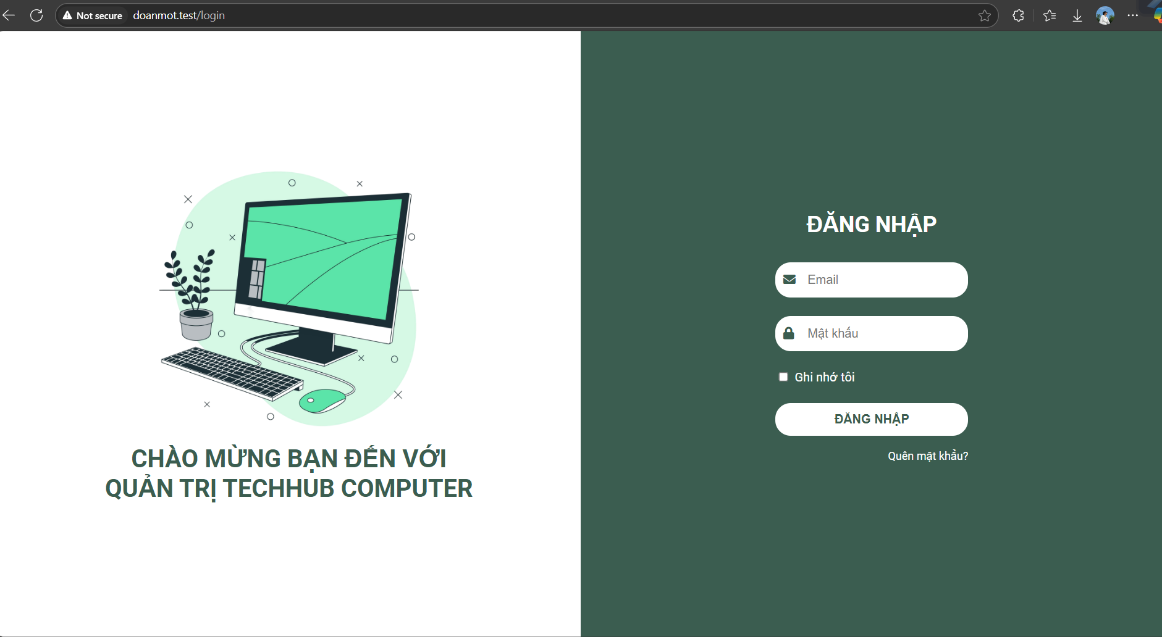
Hình 3.1. Giao diện trang đăng nhập
3.3.2 Giao diện trang chủ
Trang chủ hiển thị thông tin tổng quan về hoạt động của cửa hàng. Giao diện bao gồm số lượng đơn hàng trong ngày, doanh thu hiện tại, số lượng sản phẩm trong kho, các sản phẩm đang cần bảo hành, tổng số nhân viên và biểu đồ doanh thu. Trang này giúp quản lý nắm bắt nhanh tình hình kinh doanh mà không cần vào từng chức năng riêng lẻ.

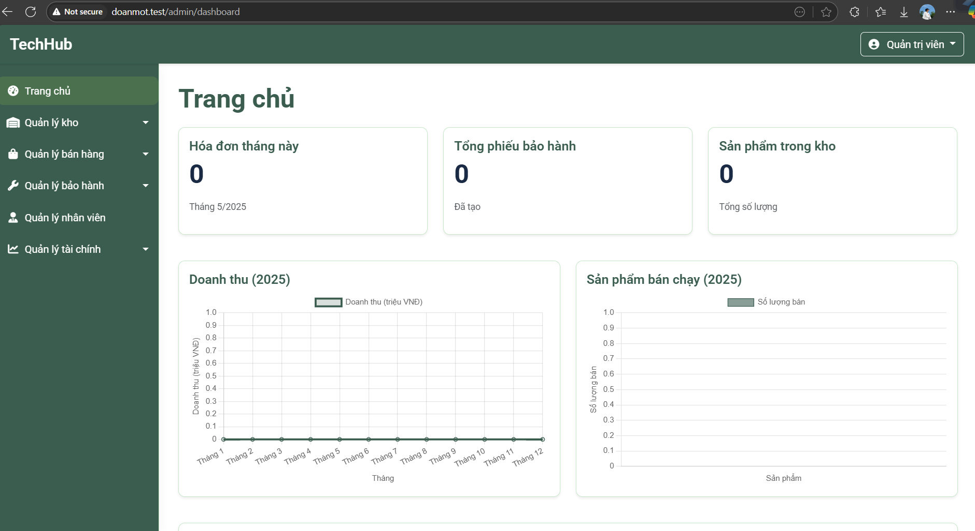
Hình 3.2. Giao diện trang chủ
3.3.3 Giao diện quản lý kho hàng
Chức năng này phục vụ cho việc theo dõi, quản lý và cập nhật thông tin liên quan đến hàng hóa trong kho. Bao gồm các phần: sản phẩm, nhà cung cấp và nhập hàng.
3.3.3.1. Giao diện trang quản lý sản phẩm
Hiển thị danh sách tất cả các sản phẩm đang có trong kho, bao gồm mã sản phẩm, tên, hãng sản xuất, phân loại, đơn giá, số lượng. Tại đây, quản lý có thể thêm sản phẩm mới, chỉnh sửa thông tin sản phẩm hoặc xóa nếu không còn kinh doanh nữa.
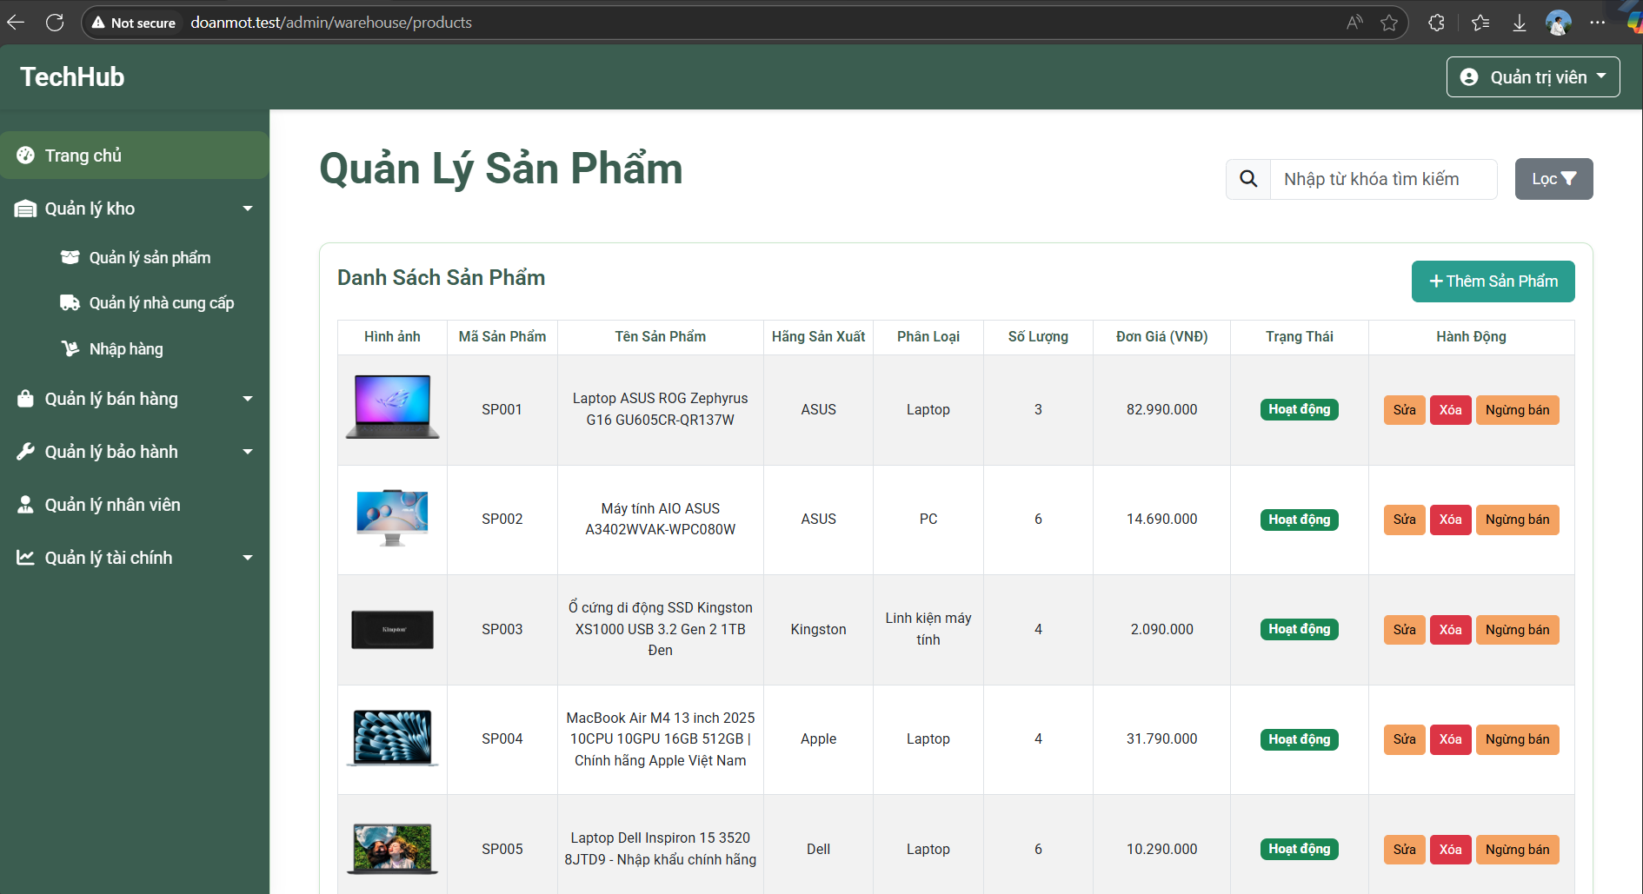
Hình 3.3. Giao diện trang quản lý sản phẩm
- Giao diện chức năng thêm sản phẩm
Cho phép điền thông tin để thêm thông tin sản phẩm mới vào kho.
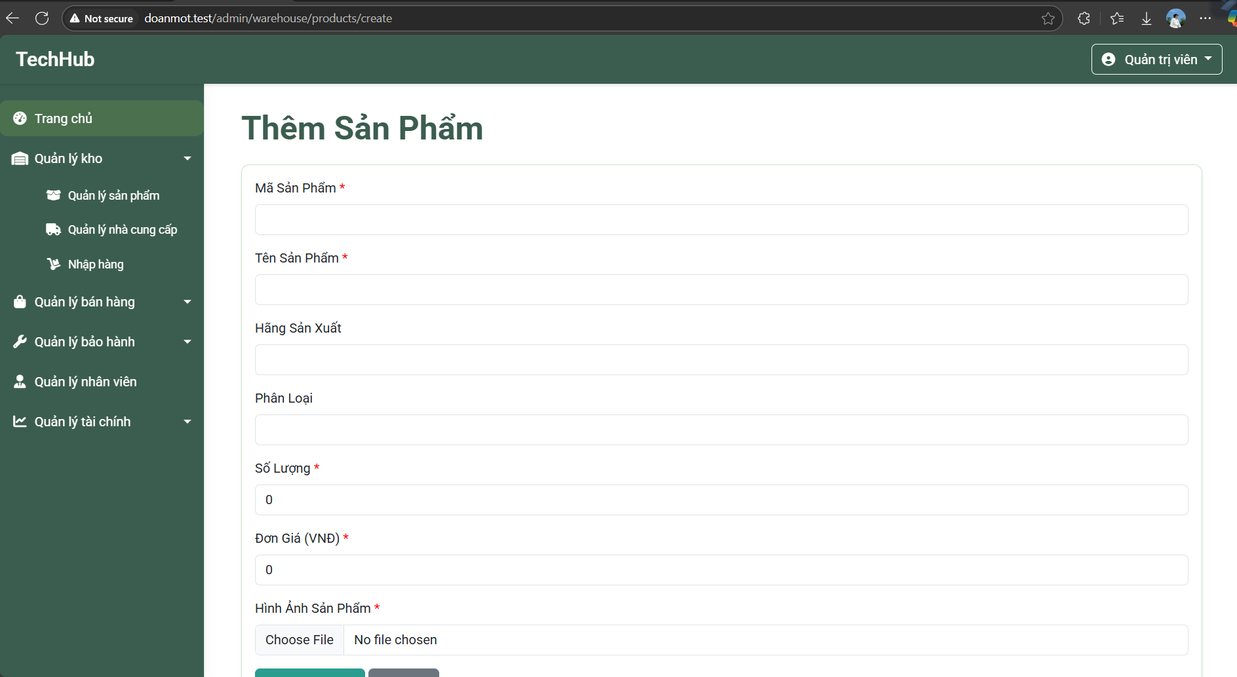
Hình 3.4. Giao diện chức năng thêm sản phẩm
- Giao diện chức năng sửa sản phẩm
Cho phép cập nhật thông tin sản phẩm đã có.
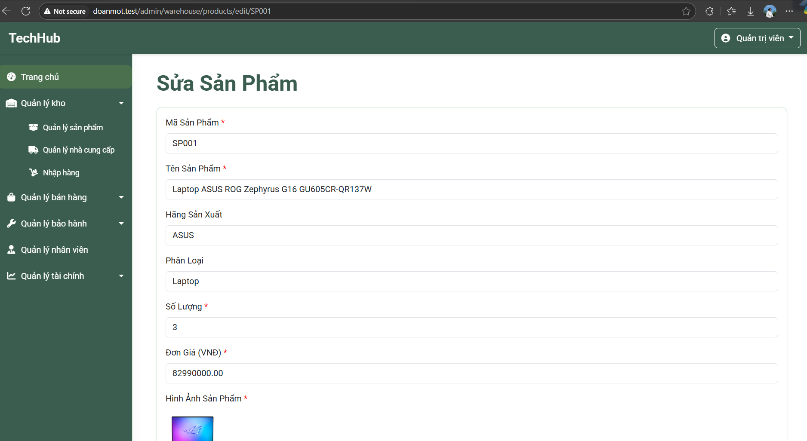
Hình 3.5. Giao diện chức năng sửa sản phẩm
3.3.3.2. Giao diện trang quản lý nhà cung cấp
Trang này liệt kê danh sách các nhà cung cấp linh kiện, thiết bị máy vi tính. Quản lý có thể thêm nhà cung cấp mới, sửa thông tin (địa chỉ, số điện thoại, mã nhà cung cấp) hoặc xóa khi không còn hợp tác.
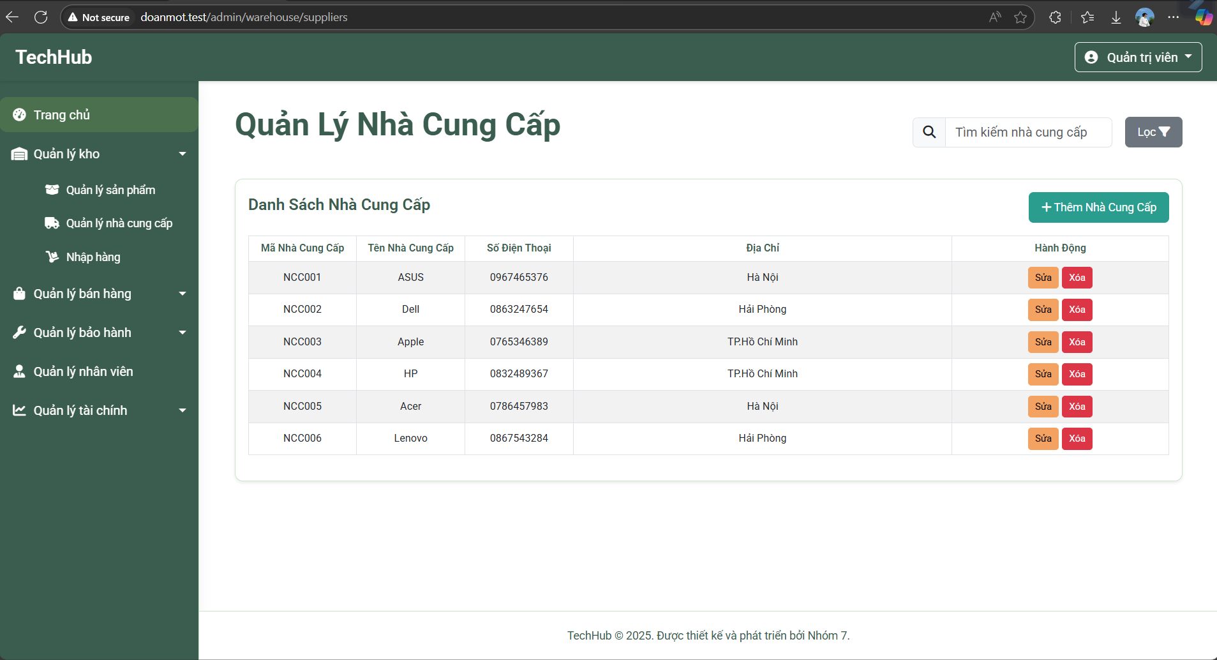
Hình 3.6. Giao diện trang quản lý nhà cung cấp
- Giao diện chức năng thêm nhà cung cấp
Cho phép điền thông tin để thêm thông tin nhà cung cấp mới.
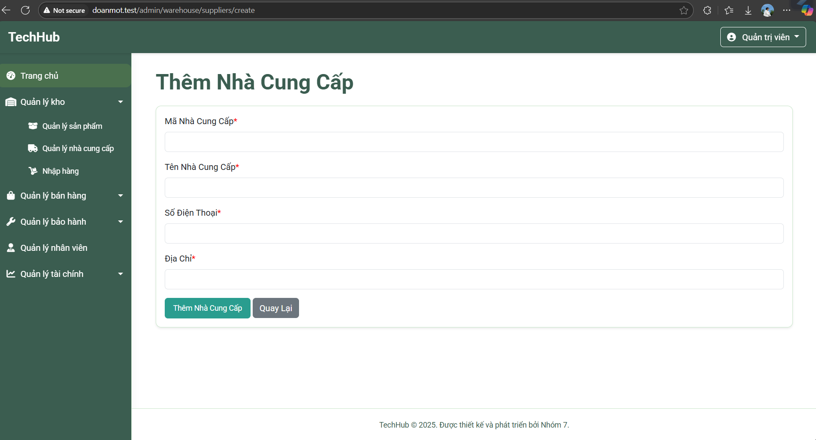
Hình 3.7. Giao diện chức năng thêm nhà cung cấp
- Giao diện chức năng sửa nhà cung cấp
Cho phép chỉnh sửa thông tin nhà cung cấp đã tồn tại.
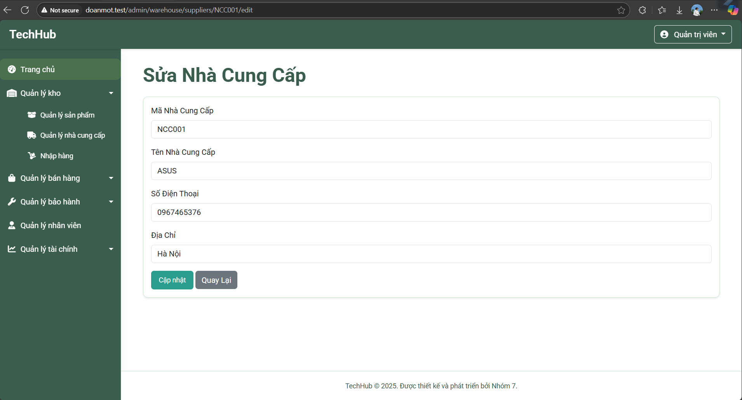
Hình 3.8. Giao diện trang sửa nhà cung cấp
3.3.3.3 Giao diện trang quản lý nhập hàng
Quản lý các phiếu nhập hàng từ nhà cung cấp. Mỗi phiếu gồm ngày nhập, sản phẩm nhập, số lượng và giá. Hệ thống sẽ tự động cập nhật lại số lượng tồn kho khi phiếu nhập được tạo mới.
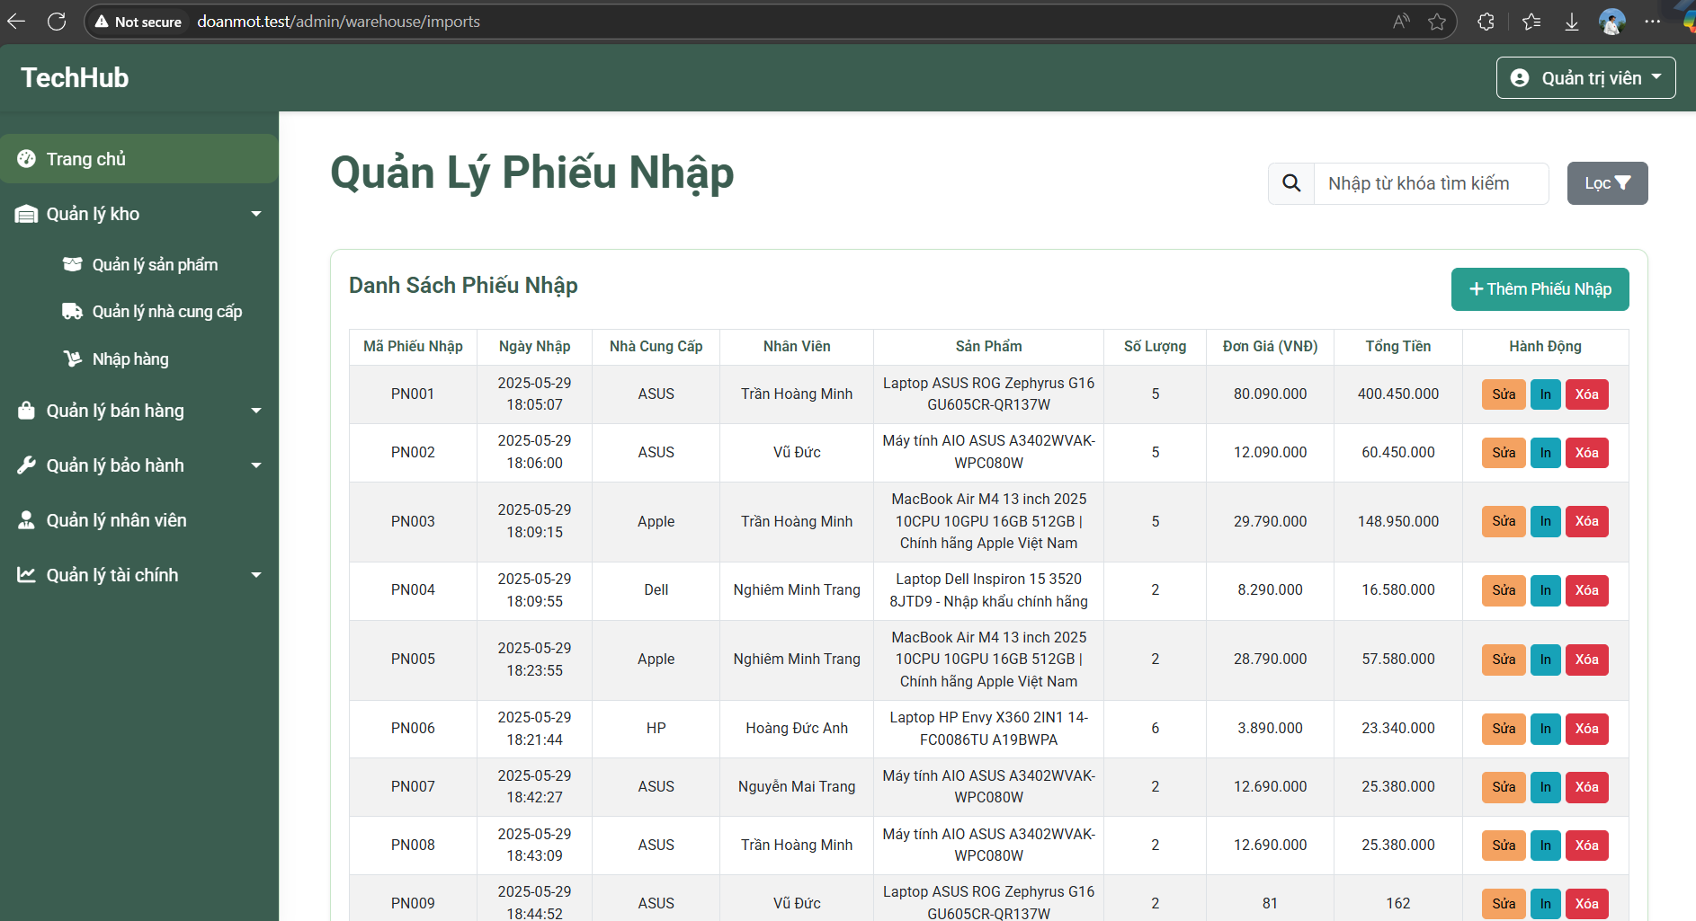
Hình 3.9. Giao diện trang quản lý phiếu nhập
- Giao diện chức năng thêm phiếu nhập
Cho phép thêm phiếu nhập hàng khi cần nhập hàng từ nhà cung cấp.
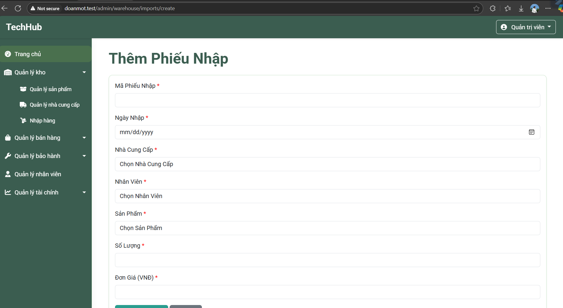
Hình 3.10. Giao diện trang chức năng thêm phiếu nhập
- Giao diện chức năng sửa phiếu nhập
Cho phép cập nhật lại thông tin phiếu nhập cũ.
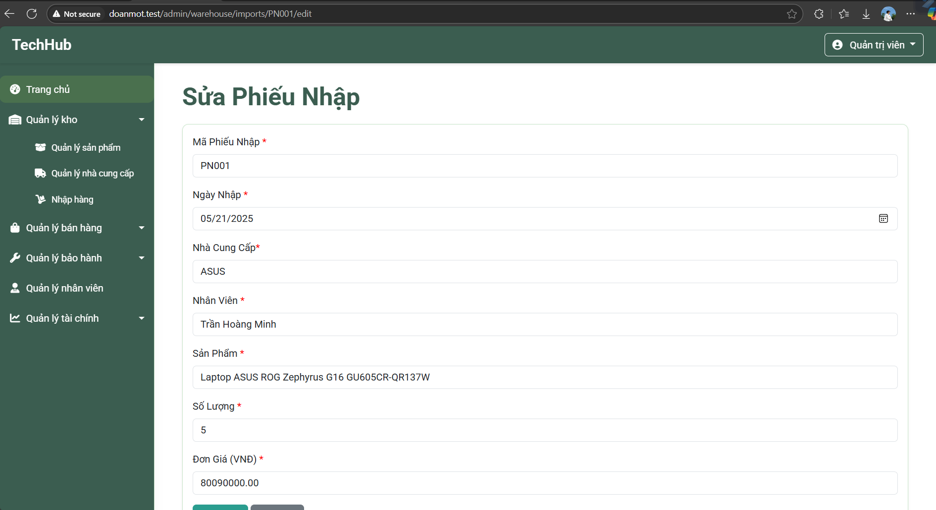
Hình 3.11. Giao diện trang chức năng sửa phiếu nhập
- Giao diện chức năng in phiếu nhập
Hiển thị và in phiếu nhập thành bản cứng.
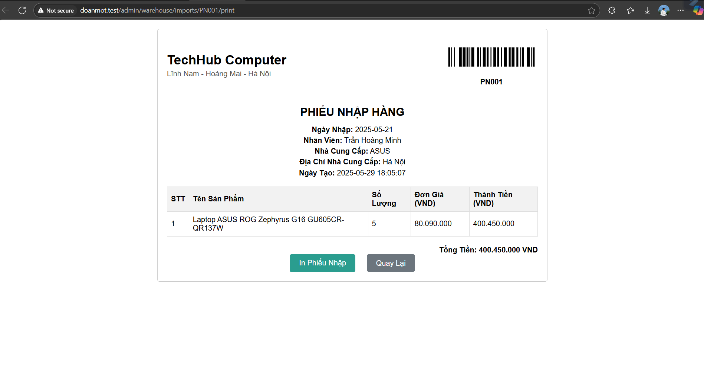
Hình 3.12. Giao diện trang chức năng in phiếu nhập
3.3.4. Giao diện quản lý bán hàng
Bao gồm các chức năng phục vụ quá trình bán hàng cho khách: hóa đơn, khách hàng:
3.3.4.1. Giao diện trang quản lý hóa đơn
Hiển thị danh sách các hóa đơn đã bán, bao gồm mã hóa đơn, ngày lập, khách hàng, tổng tiền. Cho phép thêm mới hóa đơn và xem chi tiết sản phẩm đã bán trong từng hóa đơn.
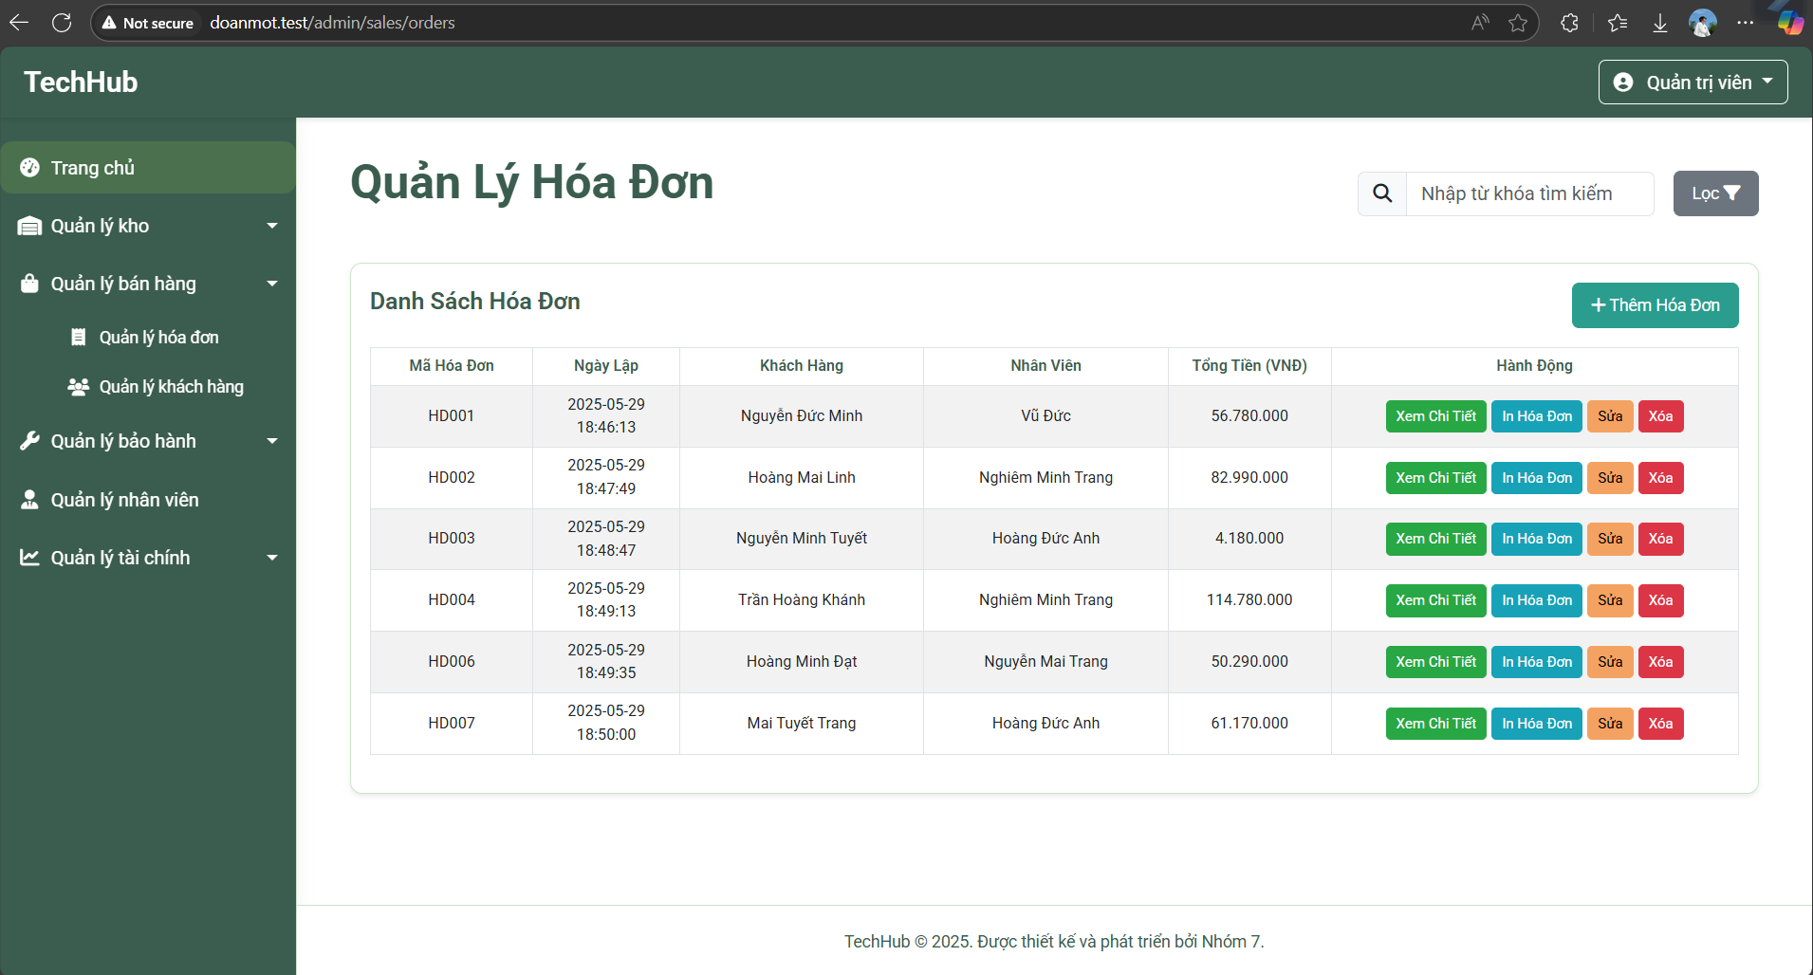
Hình 3.13. Giao diện trang quản lý hóa đơn
- Giao diện chức năng thêm hóa đơn
Tạo hóa đơn mới sau khi bán sản phẩm cho khách.
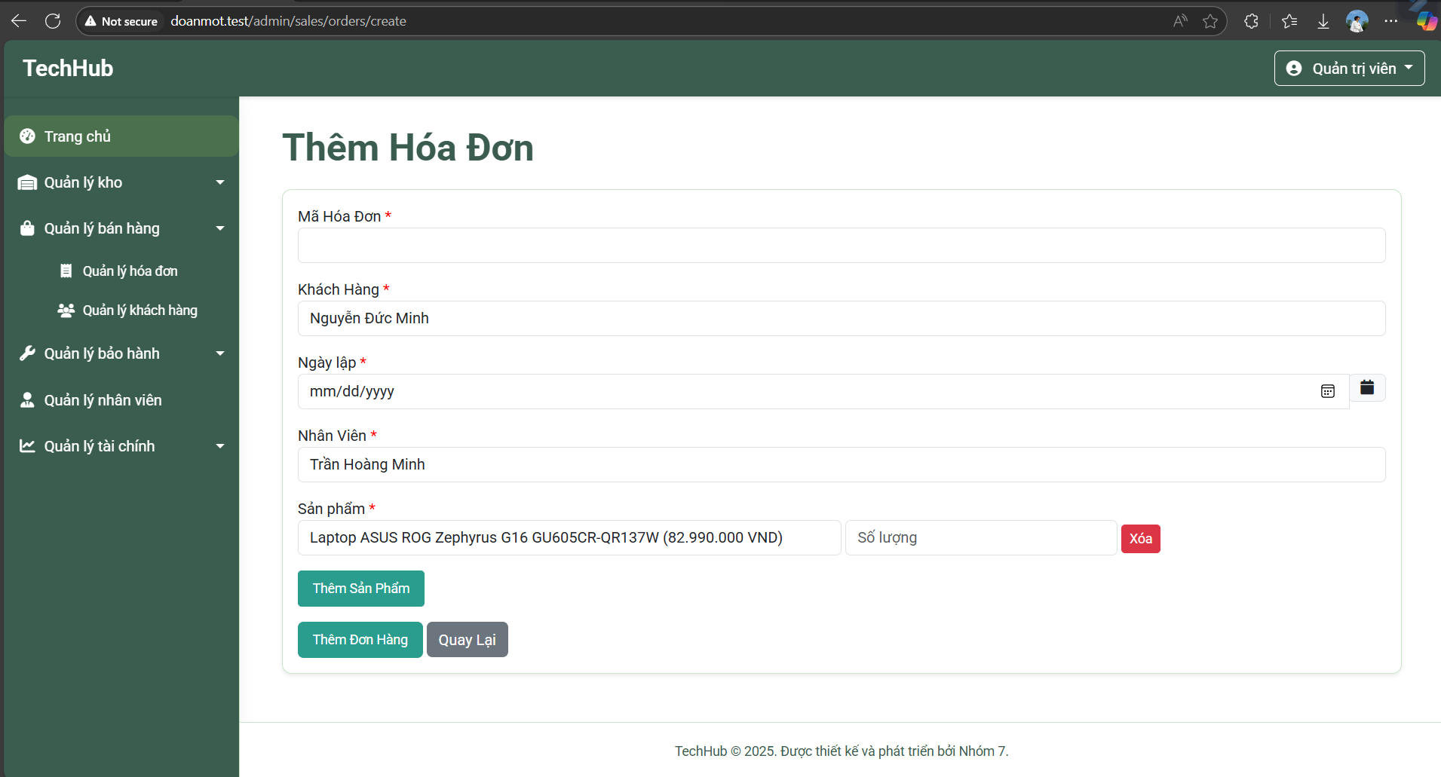
Hình 3.14. Giao diện chức năng thêm hóa đơn
- Giao diện chức năng sửa hóa đơn
Sửa thông tin hóa đơn đã tạo trước đó.
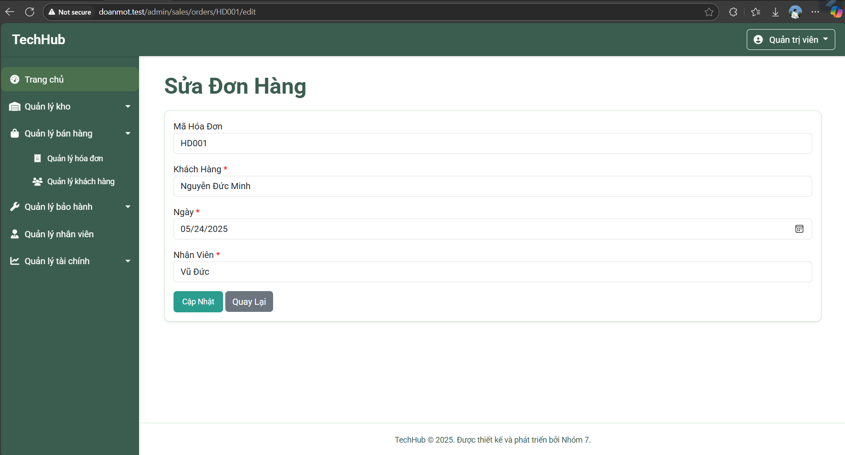
Hình 3.15. Giao diện chức năng sửa hóa đơn
- Giao diện chức năng xem chi tiết hóa đơn
Hiển thị chi tiết các sản phẩm và số lượng trong hóa đơn.
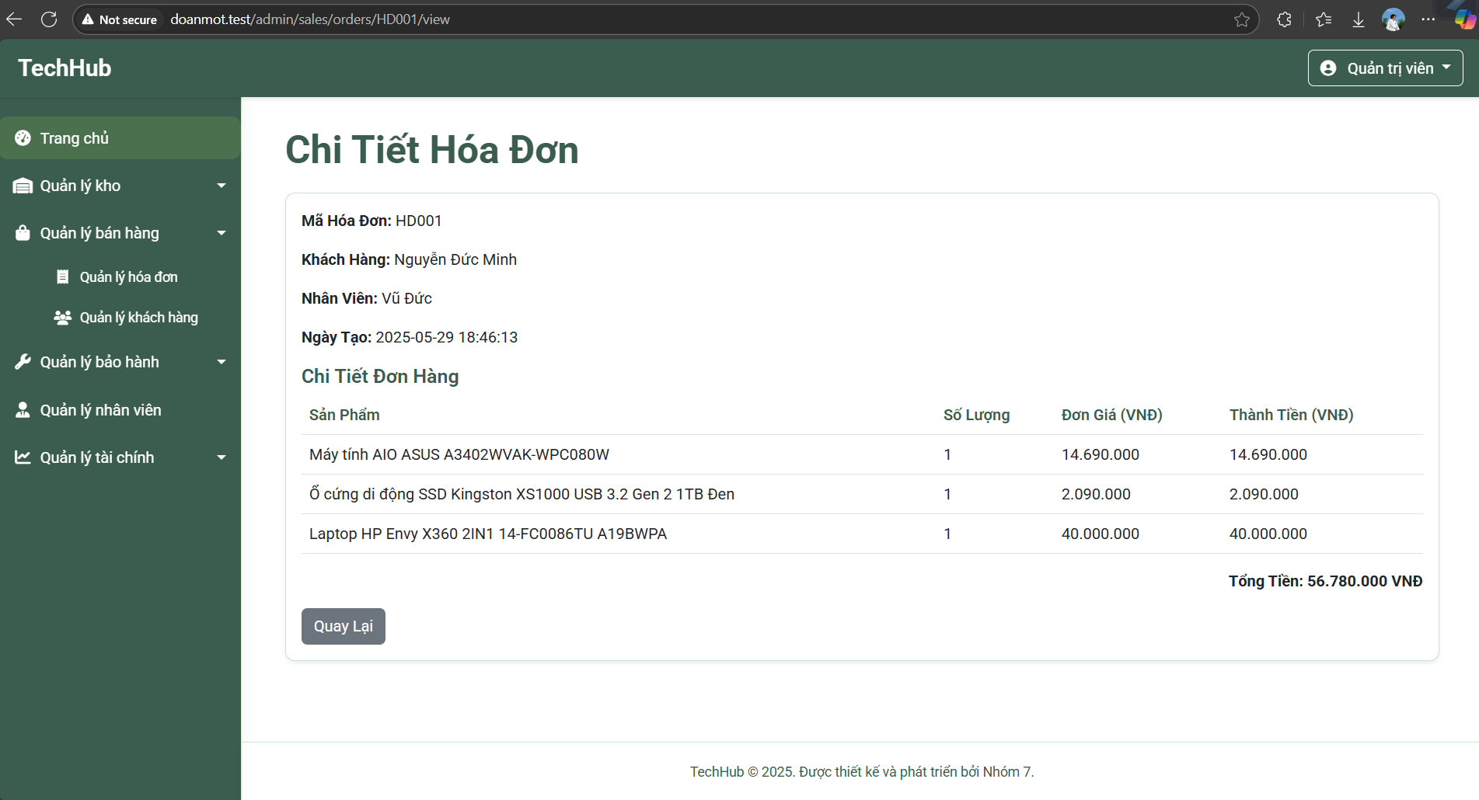
Hình 3.16. Giao diện chức năng xem chi tiết hóa đơn
- Giao diện chức năng in hóa đơn
In hóa đơn thanh toán cho khách hàng.
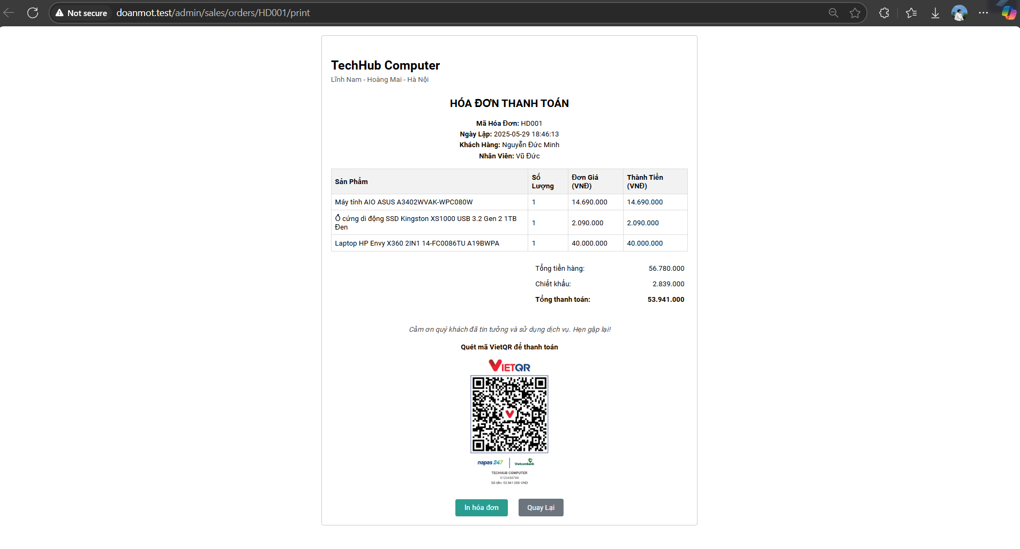
Hình 3.17. Giao diện chức năng in hóa đơn
3.3.4.2. Giao diện trang quản lý khách hàng
Lưu trữ thông tin khách hàng như họ tên, số điện thoại, địa chỉ. Dùng để hỗ trợ chăm sóc khách hàng, tra cứu đơn cũ hoặc thực hiện bảo hành sản phẩm.
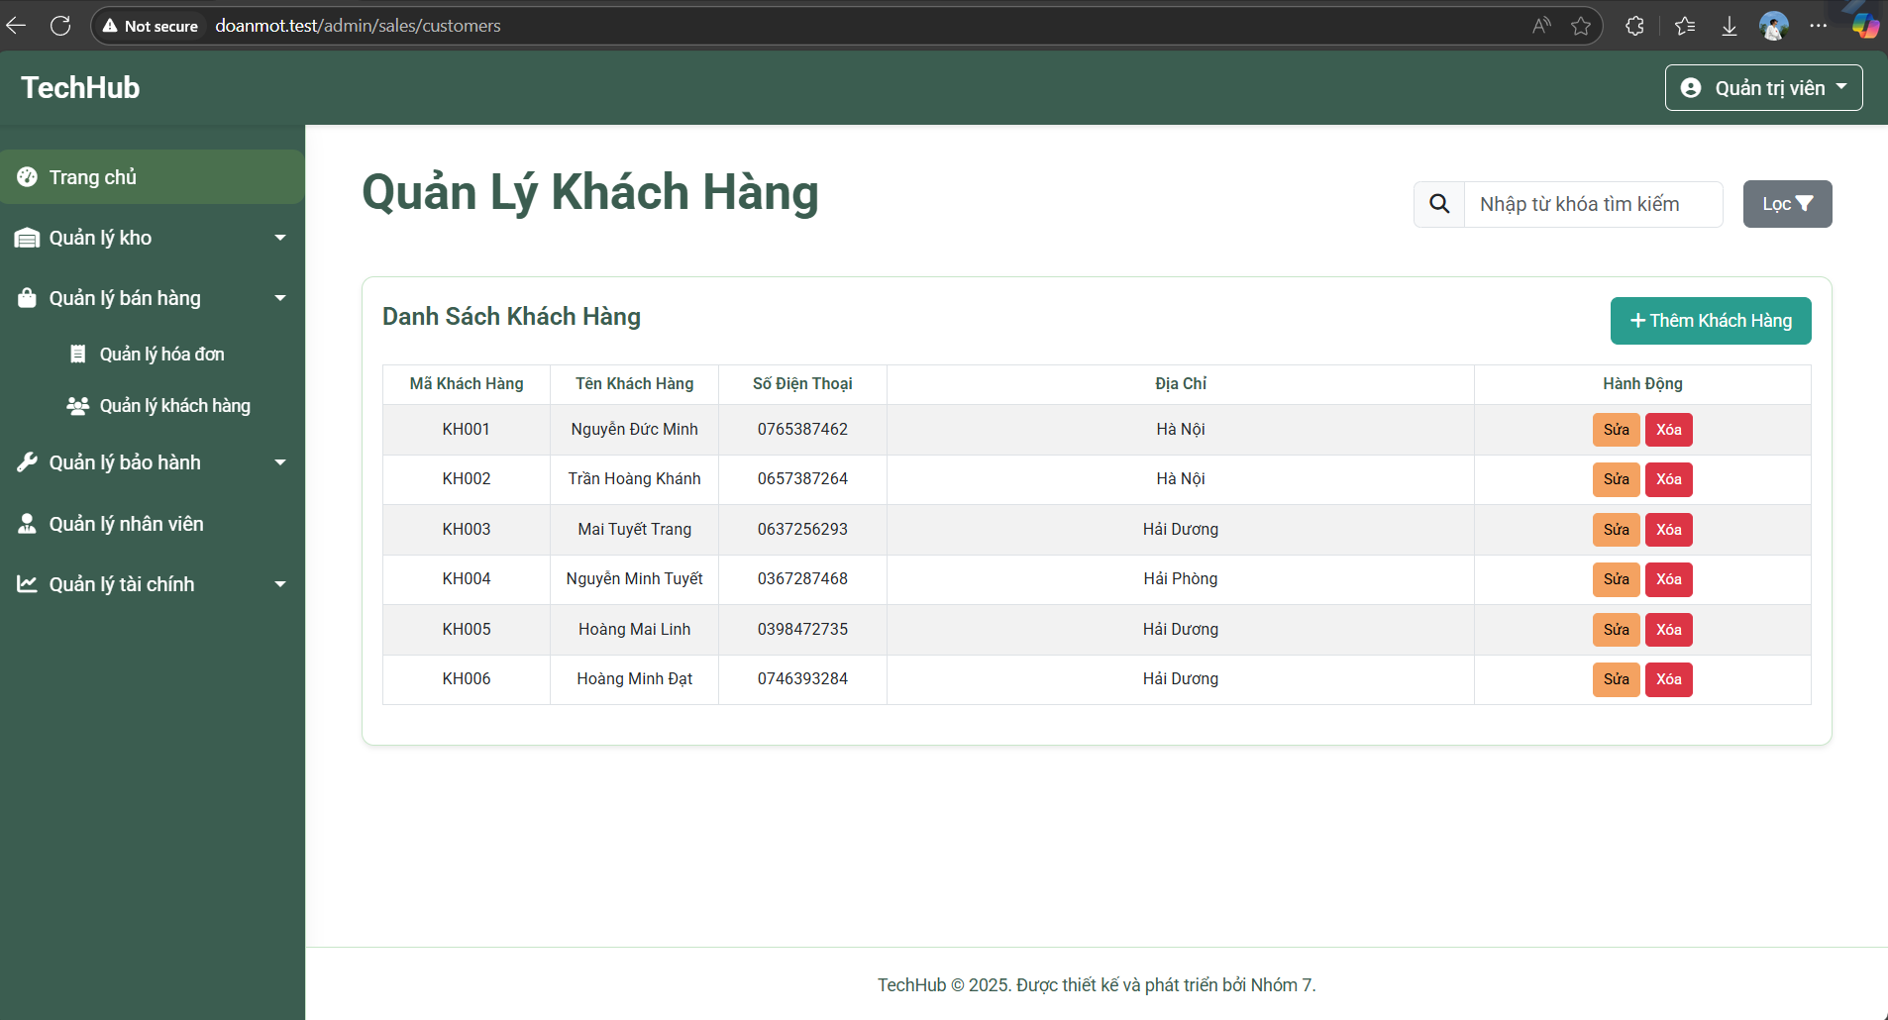
Hình 3.18. Giao diện trang quản lý khách hàng
- Giao diện chức năng thêm khách hàng
Thêm khách hàng mới khi khách có như cầu tư vẫn, mua sản phẩm.
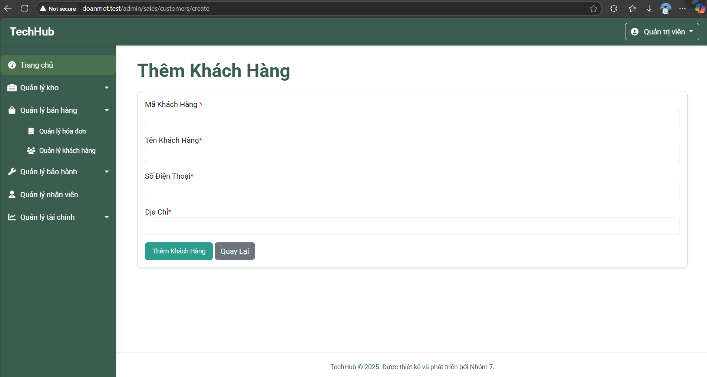
Hình 3.19. Giao diện chức năng thêm khách hàng
- Giao diện chức năng sửa khách hàng
Cập nhật lại thông tin khách hàng cũ.
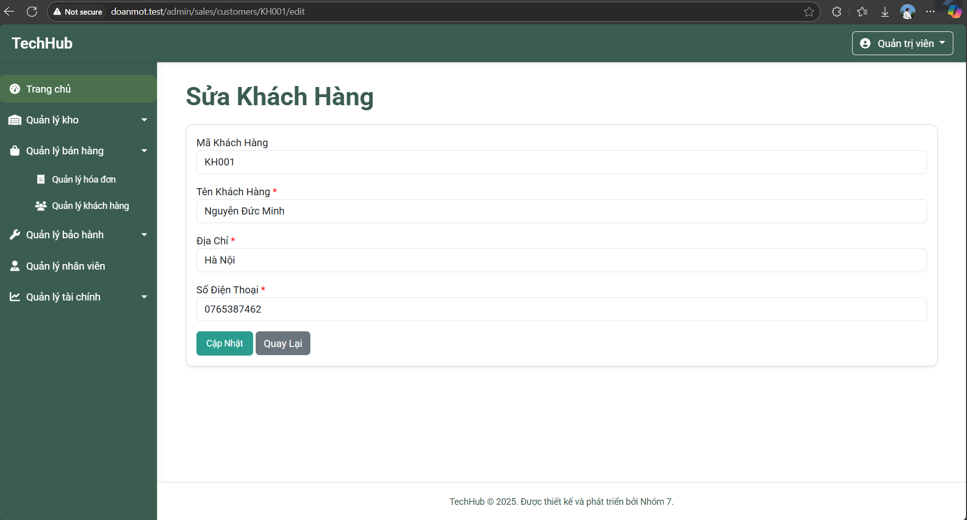
Hình 3.20. Giao diện chức năng sửa khách hàng
3.3.5. Giao diện quản lý bảo hành
Quản lý các sản phẩm được gửi đến để bảo hành, xử lý tình trạng sản phẩm lỗi và trả lại cho khách.
3.3.5.1. Giao diện trang tiếp nhận bảo hành
Nhập thông tin sản phẩm cần bảo hành: mã sản phẩm, lỗi gặp phải, thời gian tiếp nhận và thông tin khách hàng. Giúp nhân viên ghi nhận tình trạng ban đầu trước khi xử lý.
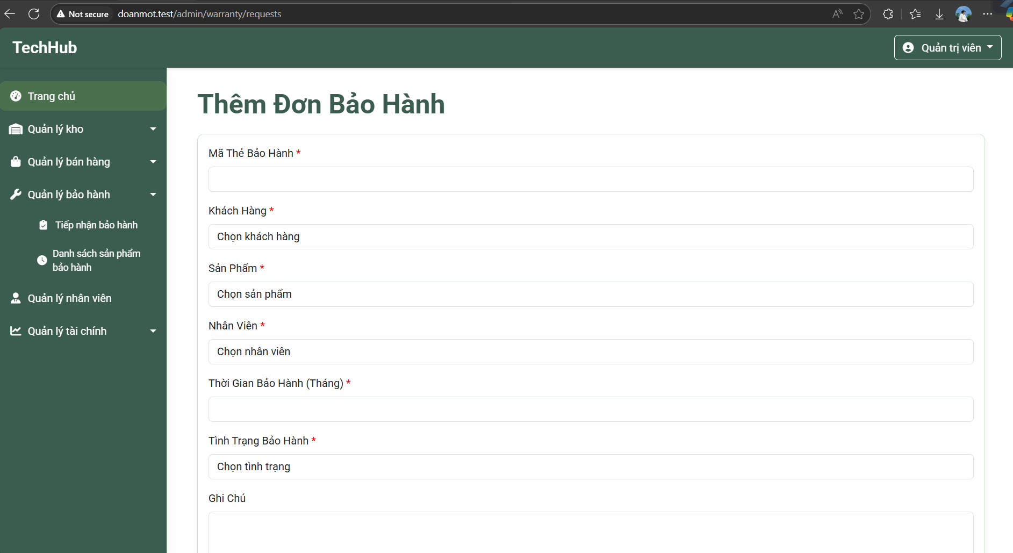
Hình 3.21. Giao diện trang tiếp nhận bảo hành
3.3.5.2. Giao diện trang danh sách sản phẩm bảo hành
Danh sách các sản phẩm đang trong quá trình bảo hành. Có thể lọc theo trạng thái: đang xử lý, đã sửa xong, đã trả khách. Dễ dàng theo dõi tiến độ xử lý từng sản phẩm.
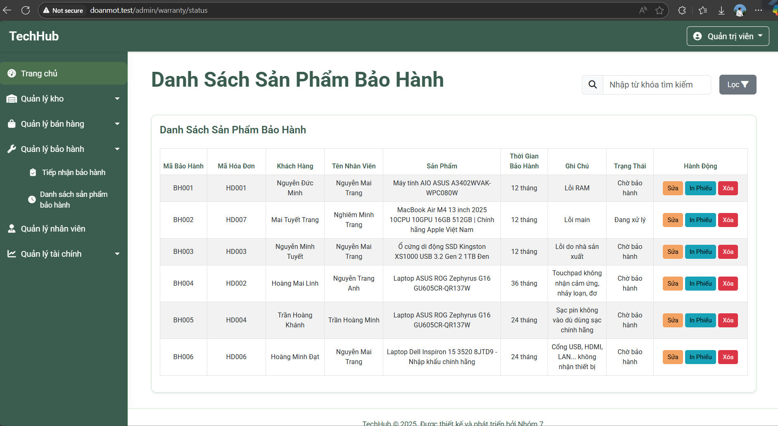
Hình 3.22. Giao diện trang danh sách sản phẩm bảo hành
- Giao diện chức năng cập nhật phiếu bảo hành
Cập nhật tình trạng phiếu bảo hành (đã xử lý, đang chờ,…).
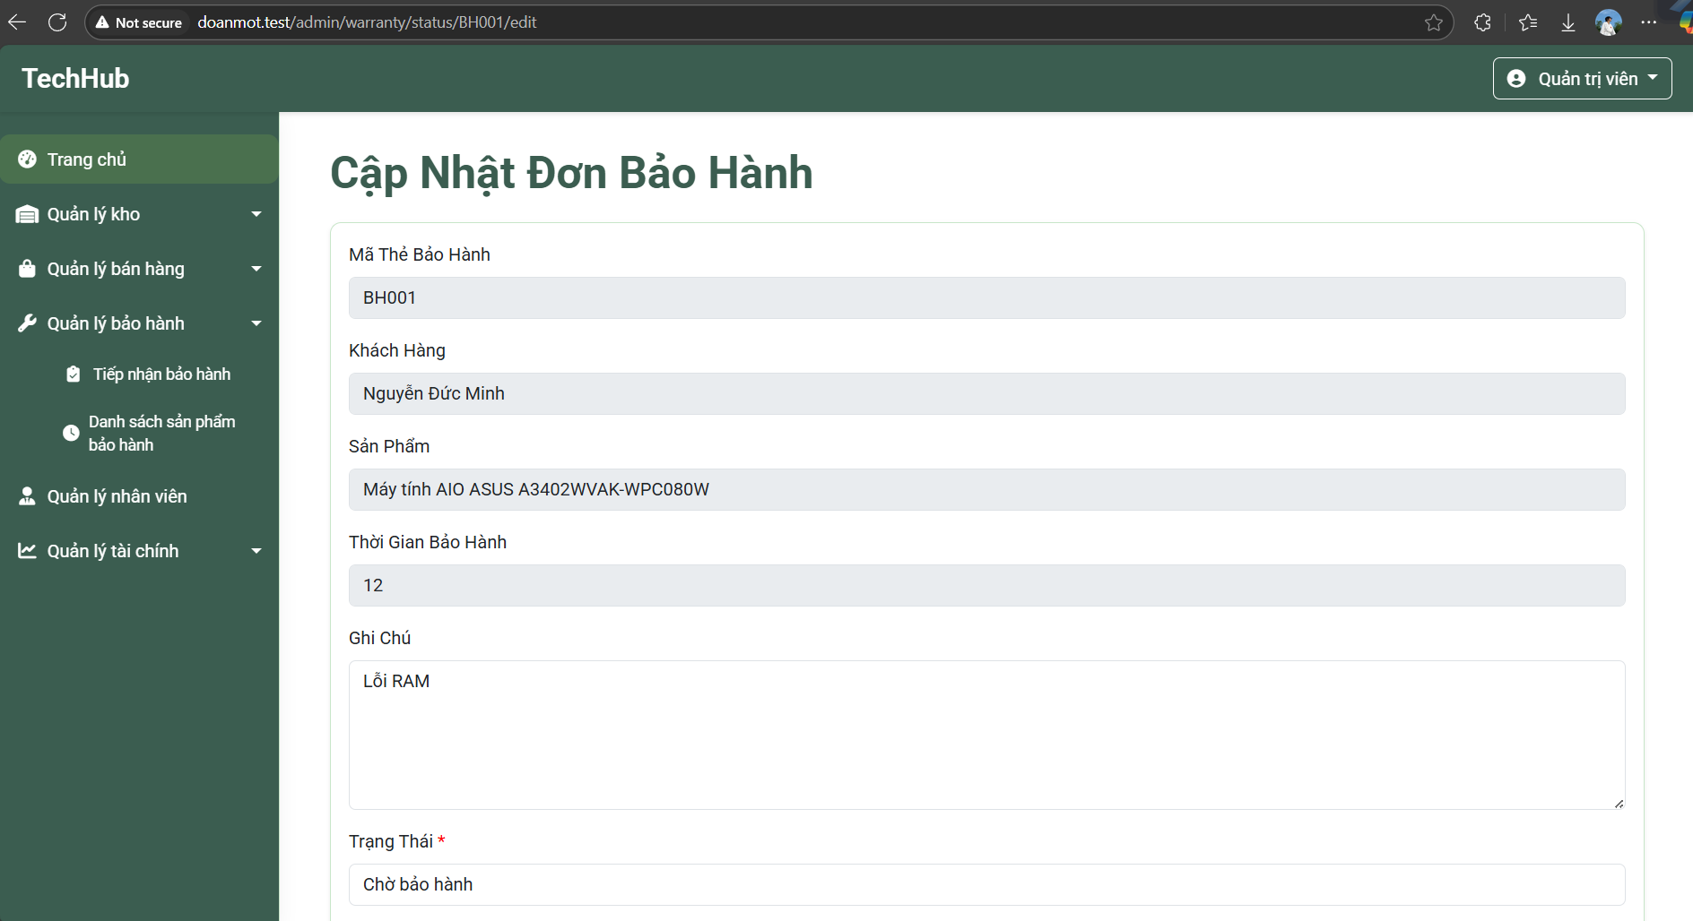
Hình 3.23. Giao diện chức năng cập nhật phiếu bảo hành
- Giao diện chức năng in phiếu bảo hành
Hiển thị phiếu bảo hành dạng in cho khách hàng.
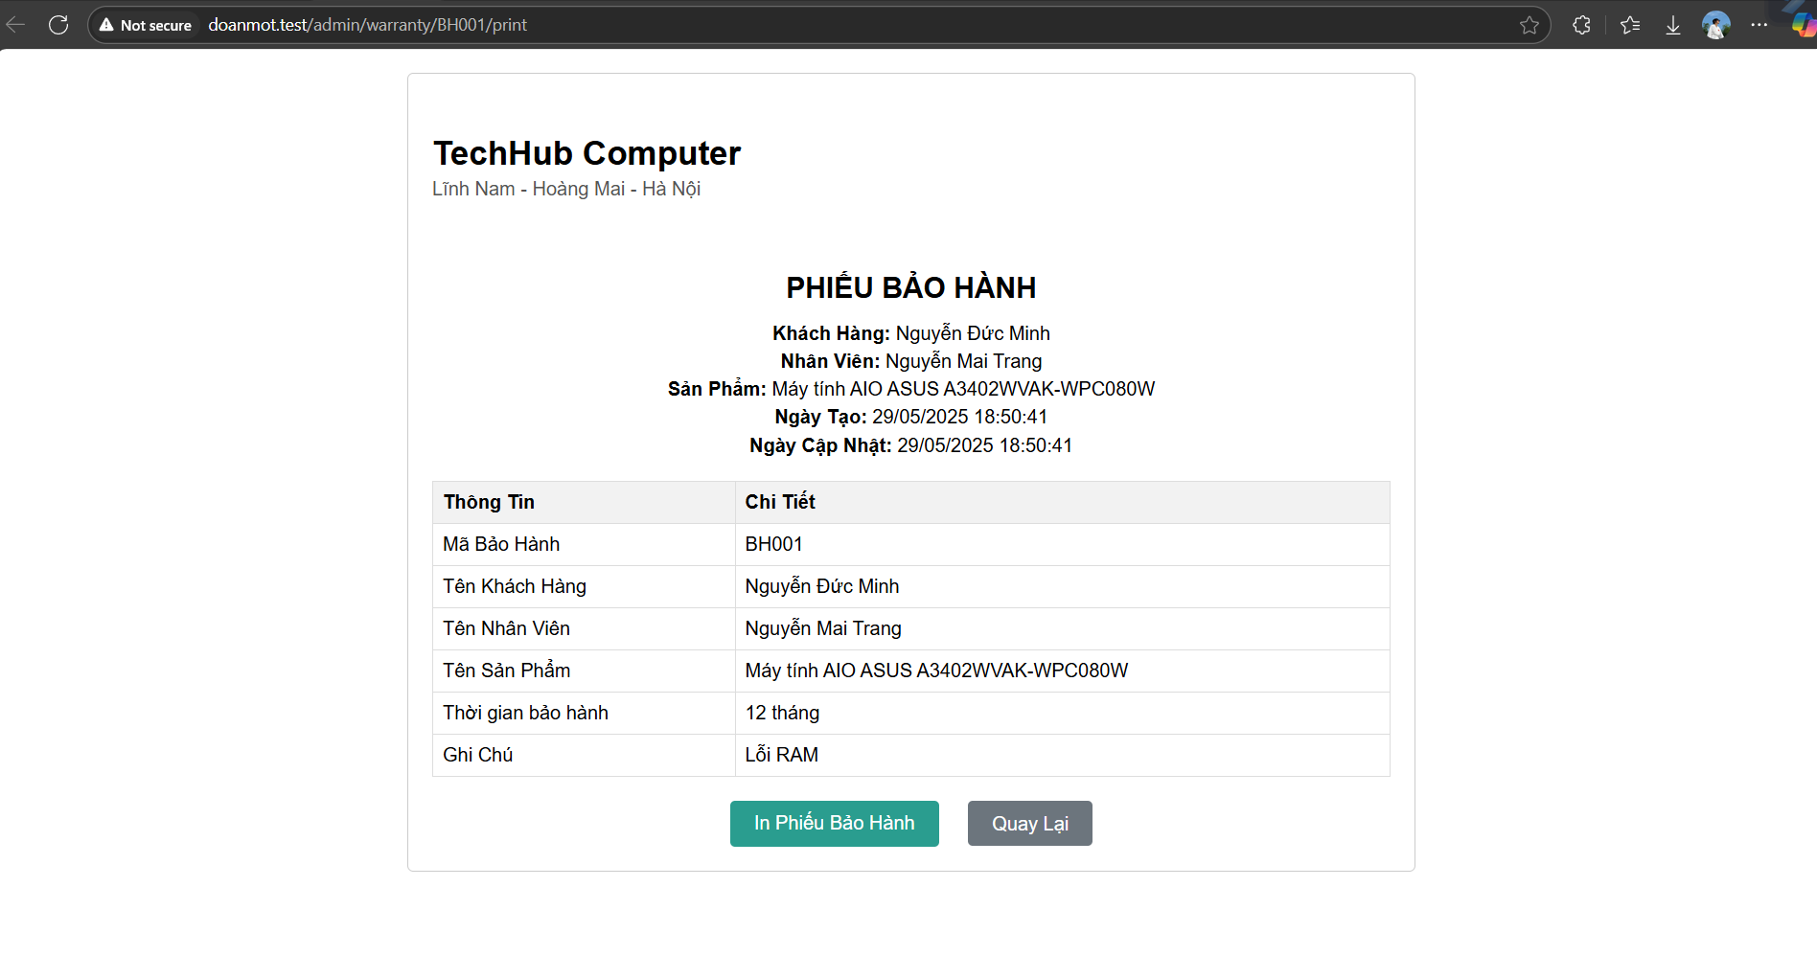
Hình 3.24. Giao diện chức năng in phiếu bảo hành
3.3.6. Giao diện quản lý nhân viên
Giao diện này giúp quản lý kiểm soát thông tin nhân viên như mã nhân viên, họ tên, chức vụ, tài khoản đăng nhập, và quyền hạn trong hệ thống. Có thể thêm mới nhân viên, sửa thông tin hoặc khóa tài khoản nếu cần.
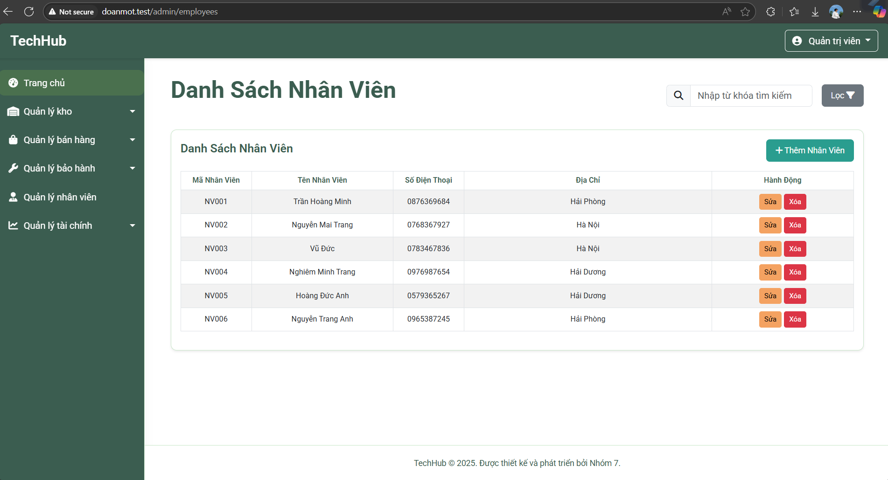
Hình 3.25. Giao diện trang quản lý nhân viên
- Giao diện chức năng thêm nhân viên
Thêm tài khoản và thông tin nhân viên mới.
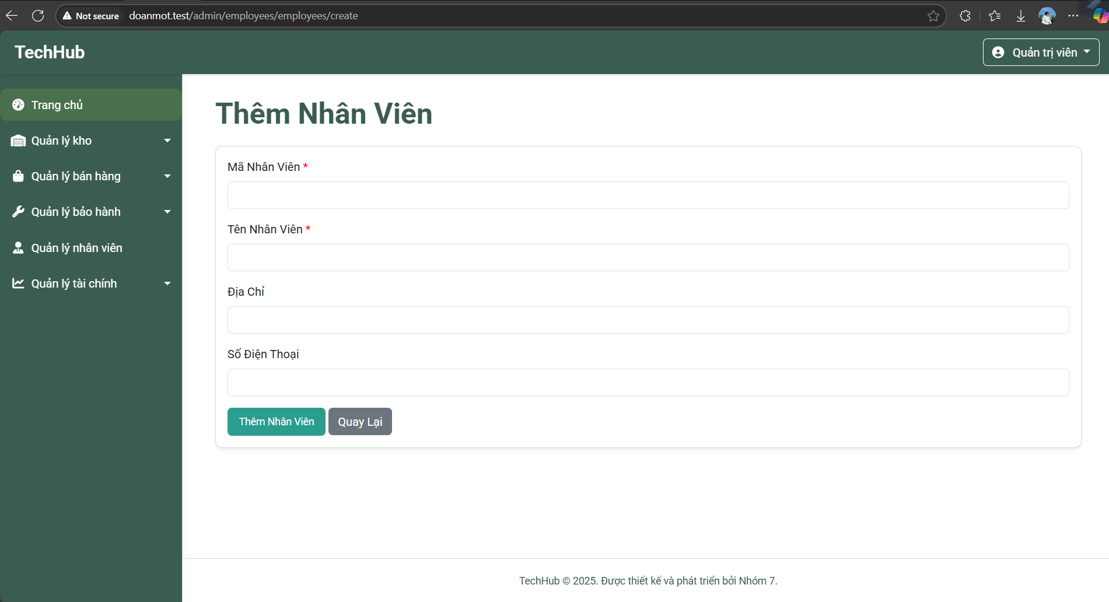
Hình 3.26. Giao diện chức năng thêm nhân viên
- Giao diện chức năng sửa nhân viên
Cập nhật lại thông tin nhân viên khi cần.
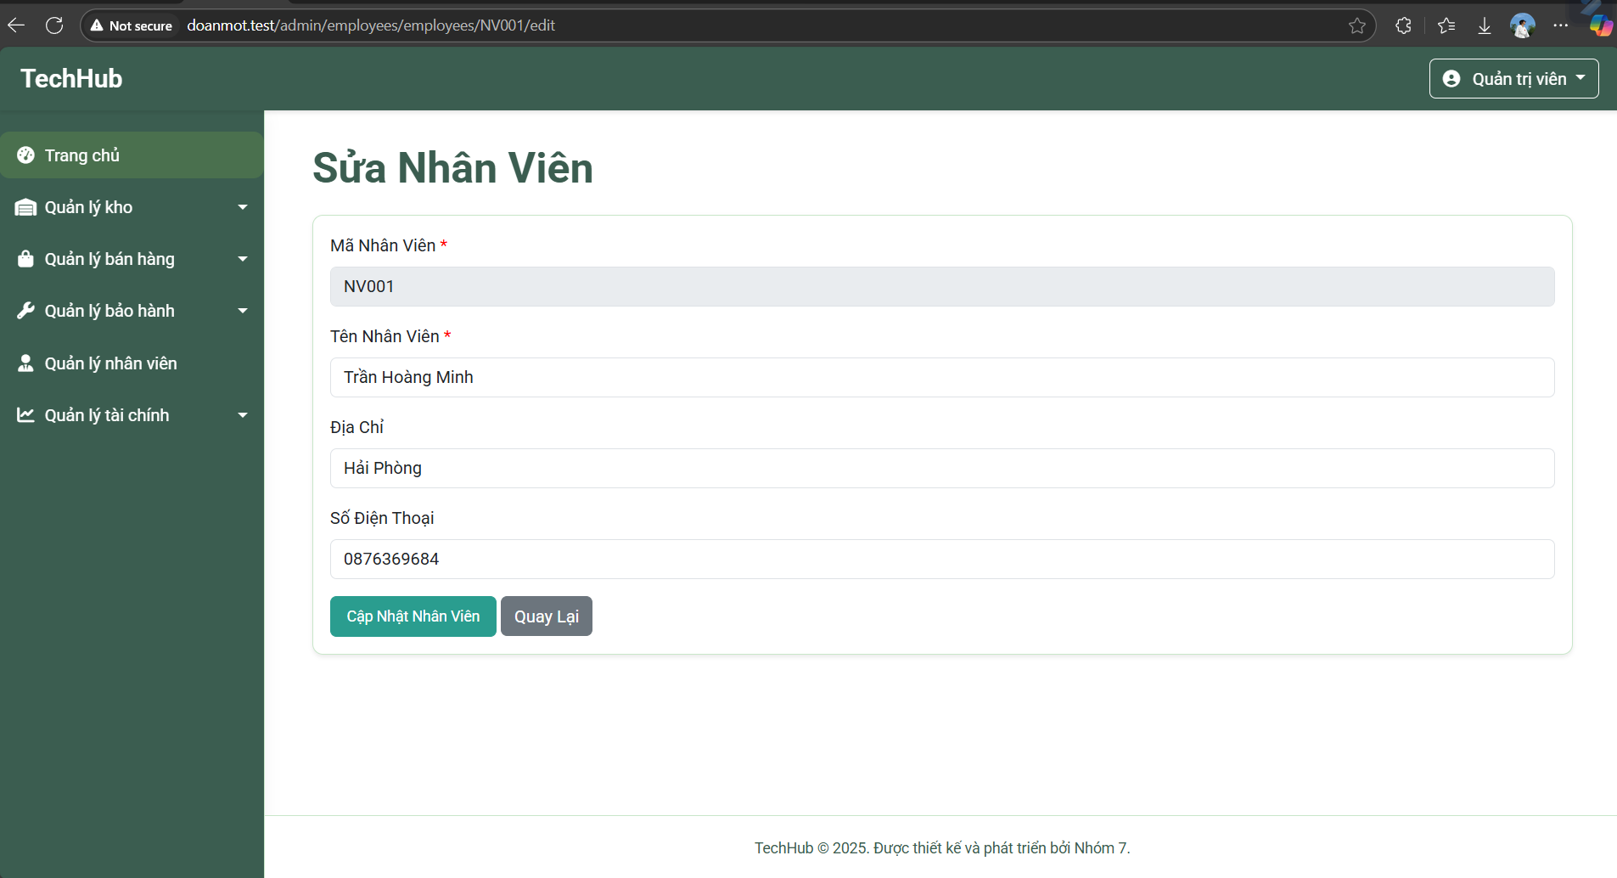
Hình 3.27. Giao diện chức năng sửa nhân viên
3.3.7. Giao diện quản lý tài chính
Phần này tập trung vào các khoản thu chi của cửa hàng, báo cáo lợi nhuận và lập kế hoạch tài chính.
3.3.7.1. Giao diện trang thống kê thu, chi
Thống kê chi tiết các khoản thu (bán hàng) và chi (nhập hàng, sửa chữa, chi phí khác). Có thể lọc theo thời gian để xem tình hình tài chính theo ngày, tháng.
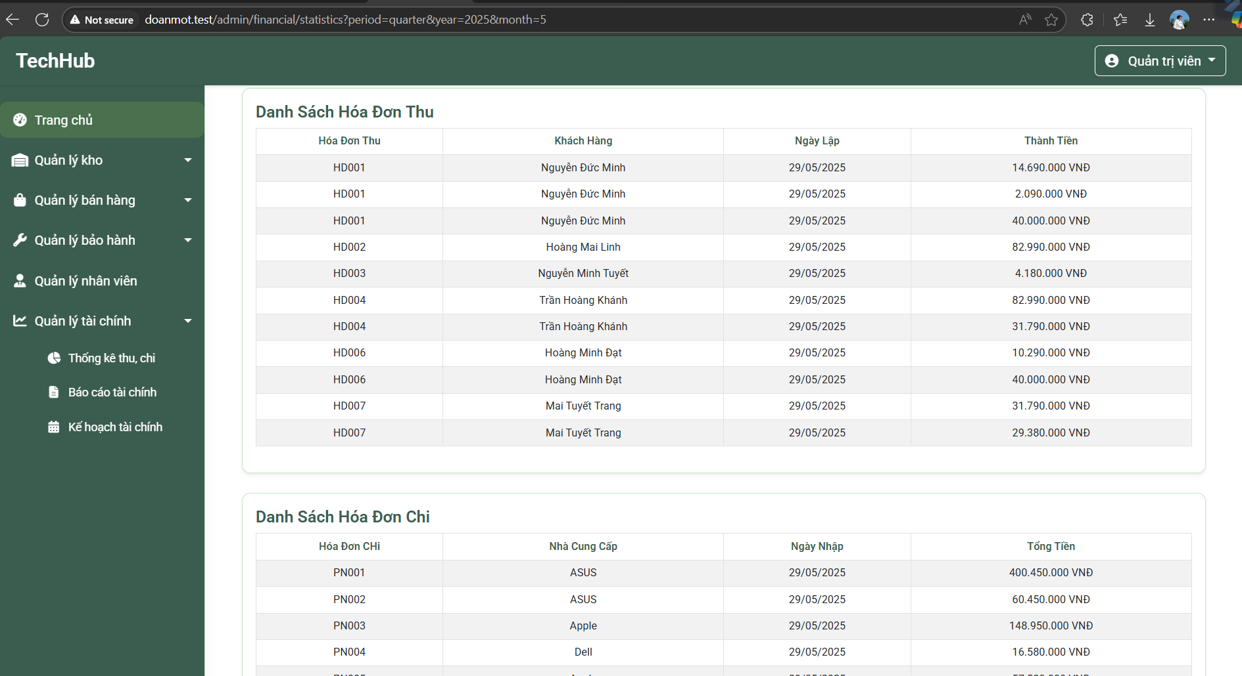
Hình 3.28. Giao diện trang thống kê thu, chi
3.3.7.2. Giao diện trang báo cáo tài chính
Tổng hợp toàn bộ thu chi để tính ra lợi nhuận. Hỗ trợ xuất báo cáo để in hoặc lưu trữ. Giúp quản lý đánh giá hiệu quả kinh doanh theo từng giai đoạn.
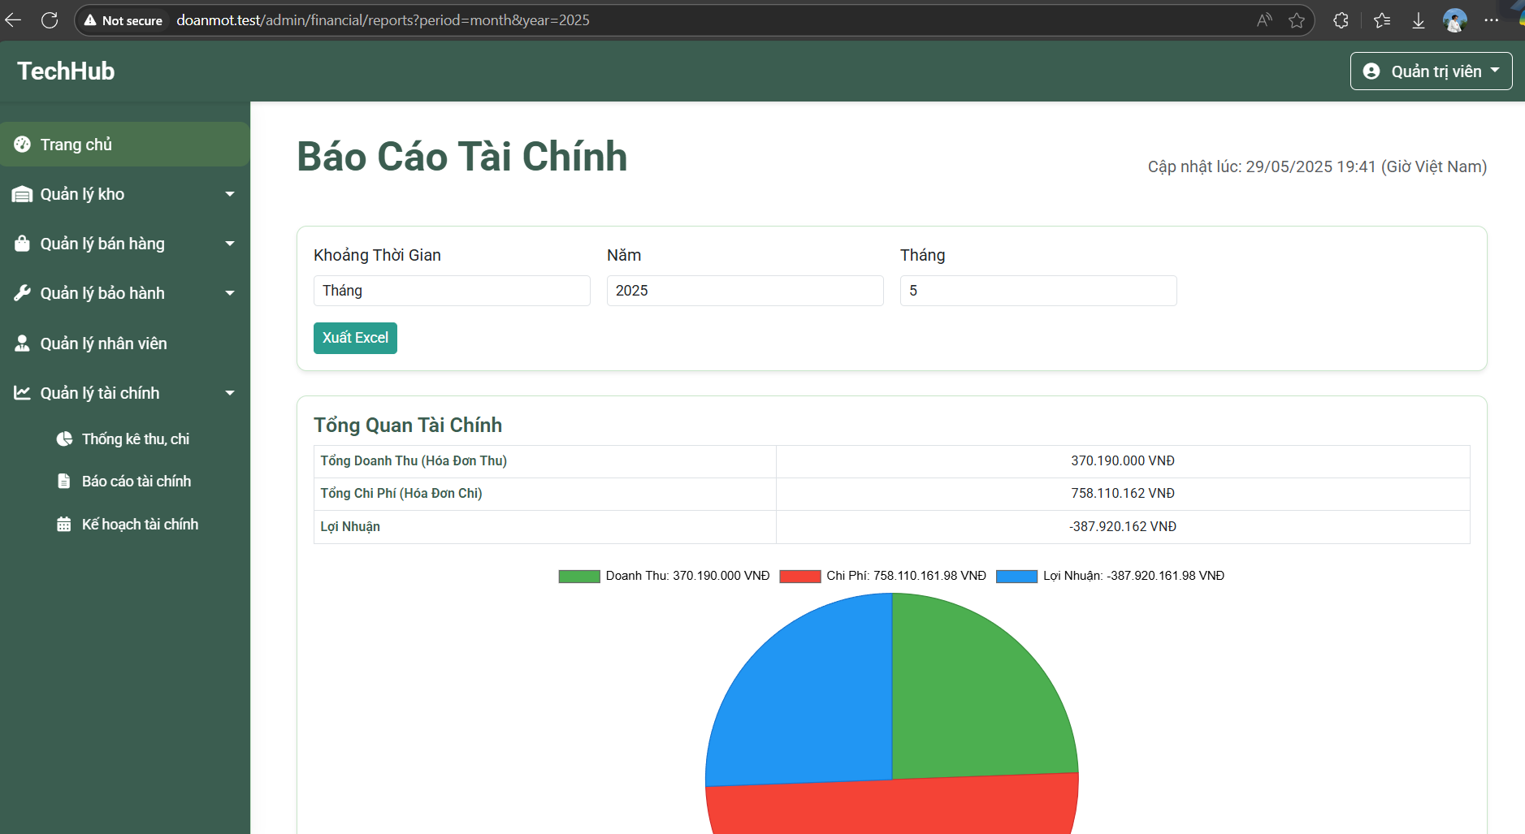
Hình 3.29. Giao diện trang báo cáo tài chính
3.3.7.3. Giao diện trang kế hoạch tài chính
Cho phép quản lý lập các mục tiêu tài chính trong tương lai, như kế hoạch nhập hàng, dự báo doanh thu, kế hoạch chi phí. Hỗ trợ việc cân đối ngân sách và định hướng phát triển lâu dài.
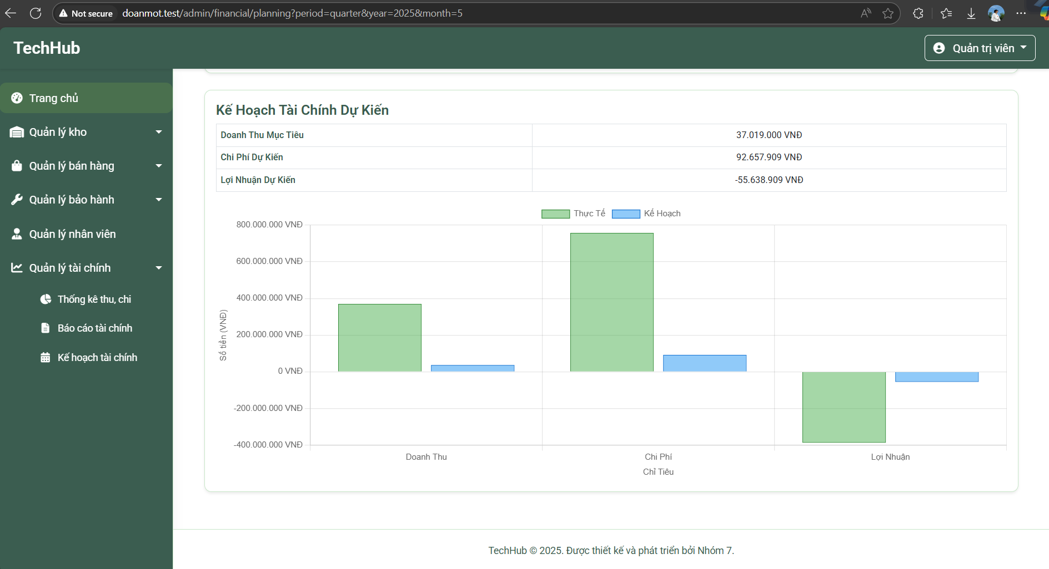
Hình 3.30. Giao diện trang kế hoạch tài chính
Sau quá trình phân tích yêu cầu và lập kế hoạch phát triển, nhóm đã hoàn thành việc xây dựng hệ thống quản lý cửa hàng bán máy vi tính với đầy đủ các chức năng cốt lõi như: quản lý kho hàng, quản lý bán hàng, quản lý bảo hành, quản lý nhân viên và quản lý tài chính. Hệ thống được phát triển dựa trên nền tảng các công nghệ mã nguồn mở phổ biến, phù hợp với xu hướng công nghệ hiện nay cũng như điều kiện triển khai thực tế tại các doanh nghiệp vừa và nhỏ.
Ở phía giao diện người dùng (frontend), việc kết hợp HTML, CSS và Bootstrap giúp hệ thống có bố cục rõ ràng, dễ thao tác, thân thiện với người dùng và tương thích với nhiều thiết bị. Ở phía máy chủ (backend), PHP kết hợp Laravel mang đến khả năng xử lý nghiệp vụ hiệu quả, đồng thời đảm bảo bảo mật, tính mở rộng và dễ bảo trì mã nguồn. Cơ sở dữ liệu được thiết kế bằng MySQL, đảm bảo lưu trữ và truy xuất dữ liệu một cách nhanh chóng, ổn định. Các công cụ như Laragon, XAMPP và VS Code hỗ trợ đắc lực trong quá trình lập trình, kiểm thử và triển khai.
Hệ thống không chỉ đáp ứng tốt các yêu cầu đề ra ban đầu mà còn đặt nền tảng để phát triển thêm các chức năng nâng cao trong tương lai như: tích hợp thanh toán online, báo cáo thống kê doanh thu theo thời gian, kết nối API vận chuyển, hay triển khai chatbot hỗ trợ khách hàng.
Việc hoàn thiện hệ thống là minh chứng cho khả năng vận dụng linh hoạt kiến thức lập trình web, cơ sở dữ liệu, và tư duy phát triển phần mềm trong môi trường thực tiễn. Qua đó, nhóm không chỉ đạt được mục tiêu của đề tài mà còn tích lũy được nhiều kinh nghiệm quý báu phục vụ cho các dự án lớn hơn sau này.

CHƯƠNG 4: KIỂM THỬ VÀ ĐÁNH GIÁ HỆ THỐNG
Sau khi hoàn thiện việc thiết kế và xây dựng hệ thống quản lý cửa hàng bán máy vi tính “TechHub”, nhóm tiến hành giai đoạn kiểm thử nhằm đánh giá mức độ ổn định, tính chính xác của các chức năng, khả năng xử lý dữ liệu và mức độ thân thiện với người dùng. Quá trình kiểm thử không chỉ giúp phát hiện và khắc phục lỗi, mà còn đảm bảo rằng hệ thống đáp ứng đầy đủ các yêu cầu đặt ra trong giai đoạn phân tích và thiết kế.
Nhóm áp dụng nhiều phương pháp kiểm thử bao gồm: kiểm thử chức năng (Functional Testing), kiểm thử hiệu năng (Performance Testing), kiểm thử bảo mật (Security Testing) và kiểm thử tương thích (Compatibility Testing). Các kịch bản kiểm thử được mô phỏng theo đúng bối cảnh vận hành thực tế tại các cửa hàng bán thiết bị máy vi tính nhằm đảm bảo độ chính xác cao nhất.
4.1. Kiểm thử hệ thống
4.1.1. Kiểm thử chức năng (Functional Testing)
Các chức năng chính của hệ thống đã được kiểm thử với dữ liệu đầu vào phong phú, bao gồm cả dữ liệu hợp lệ và không hợp lệ. Kết quả như sau:
- Đăng nhập/Đăng xuất: Kiểm thử với tài khoản admin. Hệ thống xác thực đúng thông tin đăng nhập, xử lý lỗi tài khoản sai hoặc không tồn tại.
- Quản lý sản phẩm: Thêm, sửa, xoá sản phẩm đều được thực hiện đúng chức năng. Kiểm tra hiển thị danh sách sản phẩm, tìm kiếm theo tên hoặc mã, lọc theo danh mục hoạt động chính xác.
- Xử lý đơn hàng: Tạo đơn, cập nhật trạng thái và xem chi tiết hóa đơn hoạt động trơn tru. Tổng tiền, chiết khấu, thuế được tính chính xác.
- Thống kê doanh thu: Dữ liệu biểu đồ được hiển thị chính xác theo ngày, tháng, và năm. Biểu đồ trực quan, dễ hiểu.
- Quản lý bảo hành: Hệ thống tra cứu đúng thông tin bảo hành, hỗ trợ ghi nhận các lần bảo trì và ghi chú kỹ thuật.
- Quản lý người dùng: Tạo, phân quyền và xoá tài khoản hoạt động ổn định.
4.1.2. Kiểm thử hiệu năng (Performance Testing)
Hệ thống được kiểm thử với dữ liệu lớn hơn 5.000 sản phẩm, 10.000 đơn hàng và khoảng 2.000 người dùng. Kết quả:
- Tốc độ truy vấn dữ liệu vẫn giữ ở mức chấp nhận được (<2s cho các truy vấn phức tạp).
- Dashboard và biểu đồ thống kê tải nhanh nhờ caching một phần dữ liệu và tối ưu hoá truy vấn SQL.
- Khả năng mở rộng được đảm bảo nhờ thiết kế mô-đun và tách lớp (frontend/backend/database).
4.1.3. Kiểm thử giao diện người dùng (UI/UX Testing)
- Trên desktop/laptop: Giao diện nhất quán, dễ thao tác, không lỗi hiển thị.
- Màu sắc, font chữ, icon: Thân thiện, rõ ràng, đúng chuẩn thẩm mỹ ngành công nghệ.
4.1.4. Kiểm thử bảo mật (Security Testing)
- Hệ thống được kiểm thử khả năng bảo vệ khỏi các lỗi bảo mật cơ bản như:
  - SQL Injection: Laravel sử dụng Eloquent ORM nên tự động xử lý escape biến đầu vào, ngăn chặn SQL injection hiệu quả.
  - Cross-site Request Forgery (CSRF): Laravel tích hợp CSRF token mặc định trong các form, bảo vệ chống các cuộc tấn công CSRF.
  - Xác thực người dùng: Mật khẩu người dùng được mã hóa bằng bcrypt, đảm bảo an toàn lưu trữ.
4.2. Ưu điểm nổi bật của hệ thống
Hệ thống quản lý cửa hàng bán máy vi tính "TechHub" được thiết kế với mục tiêu hiện đại hóa quy trình quản lý và bán hàng trong các cửa hàng bán lẻ thiết bị công nghệ. Sau quá trình xây dựng và vận hành thử nghiệm, hệ thống đã thể hiện nhiều điểm mạnh rõ rệt:
- Tự động hóa quy trình quản lý: Hệ thống giúp tự động hóa nhiều quy trình vốn trước đây được thực hiện thủ công như: tạo hóa đơn, kiểm tra hàng tồn kho, theo dõi bảo hành, quản lý nhân viên. Việc này không chỉ giảm sai sót do con người mà còn tiết kiệm rất nhiều thời gian cho cửa hàng.
- Giao diện quản trị thân thiện: Với tông màu chủ đạo xanh - trắng mang lại cảm giác chuyên nghiệp và dễ nhìn. Menu dạng sidebar trực quan, có phân loại theo module (sản phẩm, đơn hàng, bảo hành, tài chính, nhân viên...) giúp người quản lý dễ dàng thao tác.
- Tích hợp biểu đồ thống kê doanh thu: Trang dashboard cung cấp cái nhìn tổng quan về tình hình kinh doanh như số đơn hàng trong ngày, doanh thu hiện tại, lượng hàng tồn, tỷ lệ tăng trưởng... Các biểu đồ sử dụng thư viện Chart.js giúp hiển thị trực quan và dễ hiểu.
- Xử lý dữ liệu nhanh chóng và chính xác: Hệ thống sử dụng cơ sở dữ liệu MySQL được chuẩn hóa, với cấu trúc hợp lý giữa các bảng như sanpham, hoadon, chitiethoadon, baohanh, nhanvien, v.v... Nhờ đó việc truy xuất dữ liệu nhanh, đảm bảo hiệu suất kể cả khi số lượng bản ghi lớn.
- Dễ bảo trì và nâng cấp: Hệ thống được xây dựng theo mô hình phân tầng: frontend, backend, assets, tách biệt rõ ràng giao diện – xử lý – dữ liệu, thuận lợi cho việc cập nhật, mở rộng hoặc chuyển giao công nghệ.
- Tăng tính minh bạch và quản lý tài chính: Tất cả các đơn hàng, thu – chi, và trạng thái đơn đều được lưu trữ lại và có thể xuất báo cáo, từ đó giúp chủ cửa hàng có cái nhìn tổng thể và kiểm soát tài chính hiệu quả hơn.
4.3. Nhược điểm và những hạn chế còn tồn tại
Dù hệ thống đã đáp ứng tốt các yêu cầu cốt lõi ban đầu, tuy nhiên vẫn còn một số điểm cần khắc phục trong các phiên bản tiếp theo:
- Chưa tích hợp hệ thống thanh toán trực tuyến: Với xu hướng chuyển đổi số, nhiều cửa hàng mong muốn kết nối với các cổng thanh toán như Momo, VNPay, ZaloPay, tuy nhiên chức năng này chưa có sẵn trong phiên bản hiện tại.
- Không có tính năng sao lưu và phục hồi dữ liệu: Trong trường hợp có sự cố máy chủ hoặc lỗi hệ thống, chưa có cơ chế sao lưu tự động dữ liệu lên cloud hoặc bản backup định kỳ.
- Tối ưu giao diện mobile chưa tốt: Hệ thống hoạt động tốt trên máy tính, nhưng trải nghiệm trên điện thoại chưa tối ưu, giao diện không responsive hoàn toàn dẫn đến một số thành phần bị vỡ layout hoặc khó thao tác.
- Thiếu tính năng phân quyền theo vai trò cụ thể: Hệ thống hiện chỉ có phân quyền cơ bản (Admin, User). Trong thực tế, cần có nhiều cấp độ hơn như: nhân viên kỹ thuật, kế toán, quản lý kho, nhân viên bán hàng... với quyền hạn khác nhau để đảm bảo bảo mật và hiệu quả vận hành.
4.4. Tính thực tiễn khi triển khai hệ thống tại cửa hàng thực tế
Hệ thống được thiết kế bám sát thực tế hoạt động tại các cửa hàng bán máy vi tính, ví dụ như:
- Quản lý sản phẩm chuyên sâu: Không chỉ lưu thông tin cơ bản (mã, tên, giá), hệ thống còn hỗ trợ phân loại sản phẩm theo hãng sản xuất (Dell, Asus, HP,...), dòng sản phẩm (laptop, desktop, linh kiện), trạng thái bảo hành, số lượng tồn kho – đúng như yêu cầu quản lý ở các cửa hàng máy tính.
- Hỗ trợ quy trình bán hàng chuyên nghiệp: Nhân viên có thể tạo đơn hàng, cập nhật trạng thái đơn hàng (đang xử lý, đã giao, hoàn trả...), xem lịch sử bán hàng và thống kê doanh thu dễ dàng.
- Quản lý bảo hành: Mỗi sản phẩm có mã thẻ bảo hành riêng, hệ thống cho phép tra cứu thông tin bảo hành nhanh chóng – điều mà các cửa hàng máy vi tính rất cần khi khách quay lại sửa chữa, bảo trì.
- Theo dõi tài chính rõ ràng: Chủ cửa hàng có thể nắm được doanh thu từng ngày, tuần, tháng, cũng như chi phí nhập hàng, để từ đó có kế hoạch tài chính hợp lý hơn.
4.5. Khả năng nâng cấp và mở rộng
Với nền tảng công nghệ hiện tại (PHP, MySQL, HTML/CSS/JS) và cấu trúc module hóa, hệ thống hoàn toàn có khả năng mở rộng trong tương lai:
- Kết nối với các dịch vụ bên ngoài: Như các nền tảng giao vận (GHN, GHTK), cổng thanh toán online, hệ thống kế toán.
- Phát triển ứng dụng mobile: Có thể xây dựng app di động cho nhân viên bán hàng dùng để check tồn kho, tạo đơn hàng nhanh tại cửa hàng hoặc khi giao hàng tận nơi.
- Hỗ trợ đa chi nhánh: Với việc chuẩn hóa dữ liệu, hoàn toàn có thể mở rộng hệ thống cho nhiều chi nhánh, mỗi chi nhánh có kho riêng, nhân viên riêng nhưng cùng quản lý tập trung.
- Thêm AI phân tích dữ liệu: Trong tương lai có thể áp dụng phân tích dữ liệu bán hàng để gợi ý nhập hàng, dự báo doanh thu, phát hiện sản phẩm bán chạy,...
Thông qua các hoạt động kiểm thử toàn diện, hệ thống “TechHub” đã chứng minh được độ ổn định, khả năng vận hành thực tế và mức độ thân thiện với người dùng. Mặc dù còn một số hạn chế nhỏ cần cải thiện, hệ thống hoàn toàn đáp ứng tốt yêu cầu nghiệp vụ của một cửa hàng máy vi tính và có thể triển khai thực tế với mức độ tin cậy cao

s

